Proyecto:

Adapting to Climate Change in the Bolivian Andean communities depending on Tropical glaciers

INFORME FINAL
COMPONENTE DOWNSCALING CLIMATICO

MAGALI GARCIA CARDENAS
KATHERINE ROJAS MURILLO

CONTENIDOS
Resumen ………………………………………………………………………………………………. 1
Capítulo I. Evaluación del comportamiento predictivo de las condiciones climáticas de la zona del Parque Nacional Sajama por parte de tres modelos de circulación general………………….. 5
Capítulo II. Evaluación del comportamiento predictivo de las condiciones climáticas de la zona del Parque Nacional Sajama por parte del generador climático estocástico LARS Weather Generator (LARS-WG 5.0)………………………………………………………………………………………… 20
Capítulo III. Evaluación del ajuste de los escenarios de precipitación y temperatura a nivel de grilla empleando el modelo de circulación general seleccionado para el área y el método de downscaling estadístico………………………………………………………………………………… 31
Capítulo IV. Generación de base de datos futura para la zona de Sajama a partir del modelo de downscaling estadístico LARS Weather Generator (LARS-WG 5.0)…………………………… 40

RESUMEN
Este documento presenta los resultados finales del trabajo llevado adelante para proveer de una base de datos termo-pluviométrica futura para la zona del Parque Nacional Sajama la que por sus características altitudinales y fisiográficas no puede realizarse solamente en base a los Modelos de Circulación General, sino que debe contar con un trabajo de reducción de escala.
El documento consta de cuatro capítulos que describen en forma secuencial los análisis realizados con las metodologías empleadas en el trabajo. Estos capítulos incluyeron:
- Evaluación de la capacidad de tres Modelos de Circulación General (MCG) de reflejar en sus productos la estacionalidad y los rangos termo-pluviométricos del Altiplano Central. Este trabajo se realizó, pues para reducir la escala de la representación climática de una zona, se requiere incluir las condiciones de borde producidas por un MCG. De esta manera y provenientes de los resultados de los Modelos generados por el IPCC en su último informe, se han seleccionado tres Modelos para ser aplicados para la latitud y altitud del Parque Nacional Sajama. Adicionalmente, cuando ha sido posible, se ha también evaluado estos modelos para las estaciones de Charaña, Patacamaya y Calacoto.

Para la obtención de la información de los Modelos de Circulación General fue necesario llevar adelante las rutinas de obtención de información de los comandos de utilización de datos a través de la aplicación de las herramientas de obtención de metadatos que se encuentren en formato NetCDF. Para ello fue necesario correr los operadores climáticos conocidos como CDO-climate operators o net CDF operators. En función a los datos presentados en este capítulo, el Modelo de Circulación General ECHAM5 es el que mejor representa las variables termo-pluviométricas de la estación de Sajama, por lo que fue seleccionado para ser utilizado para proyectar las condiciones hacia mediados de siglo. Asimismo se constituyó en el modelo de borde para aplicar generadores climáticos y realizar un downscaling estadístico para la zona de estudio. Es interesante mencionar que el modelo MIR no refleja adecuadamente las condiciones del parque, a pesar de ser un modelo de mucha precisión a nivel global. Esto muestra la influencia y distorsión de los patrones que ejerce la Cordillera de los Andes, lo que no puede olvidarse al evaluar climáticamente el área.

- Una vez definido el modelo ECHAM 5 como el más adecuado para actuar de modelo de borde, en el segundo capítulo se exhiben los resultados de la evaluación del modelo LARS-WG para generar estocásticamente datos climáticos diarios para la zona del Sajama para la línea base (condiciones históricas) pues la información producida debe ser estadísticamente igual y climáticamente similar a los datos reales. Bajo la frontera del MCG seleccionado se generarían entonces, los datos diarios futuros para la zona incluyendo la señal del MCG seleccionado.

Los resultados presentados permitieron afirmar que el generador estocástico de tiempo LARS-WG bajo la señal y borde desplegados por el Modelo ECHAM5, puede ser considerado como satisfactorio en su desempeño para reproducir datos diarios de Temperaturas Máximas, Mínimas y Precipitación de la zona del Altiplano Central, pues tanto la distribución estacional, la magnitud de los eventos y la frecuencia son similares a los datos reales observados en las estaciones de Sajama y Patacamaya.

- En el tercer capítulo se presenta un análisis de las condiciones futuras modeladas por el Modelo ECHAM5 para la zona de Sajama y estaciones cercanas (apoyados además en las tendencias históricas de Patacamaya) bajo los tres escenarios SRES establecidos por el IPCC (B1, A1B y A2) y una vez definido el mejor escenario para la zona, se evaluó esta misma capacidad para el modelo LARS-WG.

El análisis muestra que el Modelo de Circulación General ECHAM5, proyecta reducciones de precipitación especialmente entre Mayo y Julio y entre Diciembre y Febrero bajo el escenario B1. Las tendencias históricas de variación de la PP para Patacamaya señalan cambios similares aunque Agosto y Septiembre se proyectan con precipitaciones muy bajas en el futuro, lo que no es proyectado por el modelo ECHAM5 bajo ningún escenario. Desde un punto de vista térmico es consistente la elevación proyectada por el modelo con las tendencias encontradas en el registro histórico. Sin embargo en el caso de la Tmax, el modelo proyecta más elevación en verano que en invierno con comportamiento inverso para la Tmin aunque en este caso con diferencias estacionales menos claras. Las tendencias históricas de la Tmax muestran más bien mayor elevación en invierno que en verano; en el caso de la Tmin se muestran elevaciones similares para ambas épocas.

La corrida del modelo LARS-WG para la estación meteorológica de Patacamaya bajo el escenario B1 y con la frontera del modelo ECHAM5 produce para el año 2050 datos diarios que procesados a valores mensuales son muy similares a los proyectados por las tendencias reales de PP, Tmax y Tmin. Estos resultados muestran que la integración de un Modelo de Circulación General adecuado para una zona combinado con datos base bien calibrados hace que el modelo LARS-WG produzca datos futuros confiables aunque considerando siempre la incertidumbre incluida en ellos.

- En el cuarto capítulo se describe las características estadísticas y frecuenciales de la información ya local generada por el LARS-WG con la evaluación de su dispersión, variación intra-estacional, en intra-anual. También se evaluaron los eventos extremos a para un análisis de riesgos.

Los resultados muestran que en el Altiplano central de Bolivia hasta el 2050 se enfrentaría un incremento homogéneo de temperaturas máximas de entre 2.5 hasta 3.5 °C con poca variabilidad interanual e intermensual. En el caso de la Tmin, los rangos de incremento promedio serían similares, aunque con mayor diferencia intermensual, pues se perciben mayores incrementos en invierno que en verano. Para la Tmin, las diferencias interanuales son mayores y más aún en invierno. Esto muestra que la zona todavía estará expuesta a extremos mínimos incluso bajo escenarios de cambio climático. Aparentemente en Sajama se enfrentarán hasta 100 días continuos libres de helada lo que facilitaría levemente la agricultura en la zona.

La precipitación media de la zona, no muestra diferencias de magnitud al futuro con descensos promedio leves en la época pico para Sajama. Sin embargo, lo que se percibe con mayor magnitud que al presente son los extremos tanto secos como húmedos que serían aislados pero intensos.

Los extremos máximos de temperatura se perciben levemente mayores pero los extremos mínimos muestran diferencias de magnitud, aunque en el caso de la Tmin, los extremos máximos nunca suben por encima de 0°C.

Finalmente, los extremos de precipitación no muestran cambios de significancia. Esto sugiere un futuro con un ambiente más caliente en todos los casos pero con la misma cantidad de lluvia, lo cual llevaría a un déficit más pronunciado que el que se enfrenta en el presente.

CAPITULO I. EVALUACIÓN DEL COMPORTAMIENTO PREDICTIVO DE LAS CONDICIONES CLIMATICAS DE LA ZONA DEL PARQUE NACIONAL SAJAMA POR PARTE DE TRES MODELOS DE CIRCULACION GENERAL
- INTRODUCCION

Los modelos de circulación general de la atmósfera (MCG) son algoritmos matemáticos que intentan simular el sistema climático de la tierra. Estos modelos se encuentran en el extremo superior de la jerarquía de modelos del clima porque acoplan los factores de mayor impacto en el clima (atmósfera-océano y suelo) y predicen cambios de lasvariables en un mayor tiempo.

Las expresiones matemáticas que configuran un MCG se pueden analizarpor separado dentro de las tres principales partes de que constan estos modelos: (1) la dinámica delsistema del clima que describe el movimiento a gran escala de las masas de aire y el transporte de laenergía y momentum; (2) la física del sistema climático tal como la transmisión de la radiación a través de laatmósfera, la termodinámica, y la evaporación; y (3) otros factores tales como la interacción océano-atmósfera,topografía, altitud y parámetros de la vegetación. Estas expresiones son basadas en las leyes físicastales como la conservación de energía y masa así como las relaciones empíricas basadas encaracterísticas y tendencias observadas, tales como fórmulas que relacionan temperatura y humedad conla formación de la nube.

Los MCG utilizan las mismas ecuaciones de movimiento que un modelo de predicción y pronóstico numérico deltiempo (PNT), siendo su propósito simular numéricamente cambios en el clima como resultado decambios lentos en algunas condiciones de frontera (tales como la constante solar) o parámetros físicos(tal como la concentración de los gases de efecto invernadero). Los modelos PNT se utilizan parapredecir el tiempo futuro a corto plazo (1-3 días) y medio plazo (de 4-10 días). Los modelos MCG correnpara periodos más largos, generalmente años; tiempo suficiente para dar luces sobre el clima en un sentido estadístico (esdecir la media y la variabilidad), aunque no describen las variaciones temporales menores.

Aunque los algoritmos incluidos en los MCG son muy poderosos y adecuadamente representan el clima global, el mismo hecho de ser globales produce que su resolución sea baja por lo cual no son especialmente indicados para estudios einvestigación de zonas específicas a menos de que estas sean homogéneas. De esta manera, no representan detalles climáticos locales peor aún si se trata de zonas con variaciones altitudinales de consideración. En estos casos es necesario el uso de modelos regionales o de modelos estadísticos que toman mayores resoluciones y son más hábiles en la determinación del clima de una zona o punto geográfico. Sin embargo, no puede olvidarse la necesidad de contar con el marco atmosférico general que define el clima de una zona lo cual es precisamente representado por los MCG’s. Por esta razón tanto los modelos regionales como los modelos estadísticos, siempre usan como sus condiciones límites las tendencias determinadas por los MCG’s y las adaptan para que respondan efectivamente a las condiciones locales propias.

Entonces para determinar el clima siempre se utilizan dos modelos: uno global, el cual otorga las condiciones defrontera al otro modelo ya sea regional o estadístico que en forma más específica describe las especificidades de la zona en cuestión, denominándose a este proceso: “downscaling”.

En este capítulo se presenta el análisis de la aplicación de tres MCG’s (los de mayor uso para la zona andina) para la grilla que incluye al Parque Nacional Sajama de manera de conocer su capacidad de aproximarse en estacionalidad y descripción genérica al clima del altiplano. Así, se conocerá su utilidad para actuar de condición de borde para futuros usos de generadores climáticos locales tanto para el presente como para el futuro.

- METODOLOGIA

Provenientes de los resultados de los Modelos generados por el IPCC en su último informe, se han seleccionado tres Modelos para ser aplicados para la latitud y altitud del Parque Nacional Sajama. Adicionalmente, cuando ha sido posible, se ha también evaluado estos modelos para las estaciones de Charaña, Patacamaya y Calacoto.

Para la obtención de la información de los Modelos de Circulación General fue necesario llevar adelante las rutinas de obtención de información de los comandos de utilización de datos a través de la aplicación de las herramientas de obtención de metadatos que se encuentren en formato NetCDF. Para ello fue necesario correr los operadores climáticos conocidos como CDO-climate operators o net CDF operators.

A través de la utilización de estos comandos se habilita la obtención de información que se encuentra almacenada como metadata que no es de acceso directo. La introducción de los datos de latitud, longitud y altitud, determinan que, de acuerdo al modelo que esté siendo requerido, se obtenga la información mensual de la línea base (enero de 1961 a diciembre de 1990) modelada por el MCG seleccionado con el fin de calibrar estos resultados con la realidad.

Una vez obtenidos y calibrados los resultados para la línea base, se obtienen los valores termo-pluviométricos para el clima futuro. En el presente caso, se trabajó con el clima al 2045-2055 o sea de mediados de siglo.

Los modelos seleccionados para trabajar en la zona del Sajama son el ECHAM5, HADUKMO y MIROHC, los que son descritos a continuación.

ECHAM5; es un modelo acoplado de circulación general de la atmósfera con componentes atmosféricos y de océano, desarrollado en el Instituto Max Planck de Meteorología. Su grilla se encuentra típicamente en 1.9° por 1.9°, aunque presenta variaciones en zonas cercanas al ecuador.

HADUKMO del Hadley Centre para la Predicción Climática e Investigación – Inglaterra; El modelo es el denominado HADCM3 el cual es un modelo acoplado océano-atmósfera.La componente atmosférica del modelo tiene 19 niveles con una resolución horizontal de 2.5° delatitud con 3.75 ° de longitud, los cuales producen una grilla globalequivalente a una resolución de 417 Km X 278 Km sobre el ecuador, reduciéndose a 295 Km X278 Km en 45° de latitud.La componente oceánica del HadCM3 tiene 20 niveles con una resolución horizontal de 1.25° X1.25°, la cual es una resolución que hace posible la representación de importantes detalles de laestructura normal oceánica.
MRIH; es un modelo desarrollado por el Instituto Japonés para Estudios Ambientales. Es la última versión de una serie de Modelos acoplados de Circulación General. Incluye mejoras en la estimación de nubosidad y otros parámetros físicos. La resolución es de 2.5° por 2.5°, aunque en zonas cercanas al Ecuador, esta resolución se vuelve más fina.
Los resultados históricos generados por los MCG’s fueron correlacionados con los datos históricos de estaciones cercanas al Parque y para la estación de Sajama.
- RESULTADOS
Los modelos mencionados previamente fueron corridospara el periodo base (1960-1990) para las latitudes de las estaciones de Sajama, Patacamaya, Charaña y Calacoto. Los resultados fueron calibrados para Tmin, Tmax y PP para las cuatro estaciones. De esta manera se presenta a continuación los resultados del modelo mencionado para la línea base (1960-1990) de las estaciones.
  - Temperatura Mínima
    - Modelo ECHAM 5

La Tmin simulada por el modelo ECHAM 5, muestra en general tendencia a la sobrestimación como se aprecia en las siguientes figuras. Sin embargo, la estacionalidad invierno-verano se encuentra bien descrita, aunque el máximo descenso del Tmin en julio en Sajama es levemente subestimado.

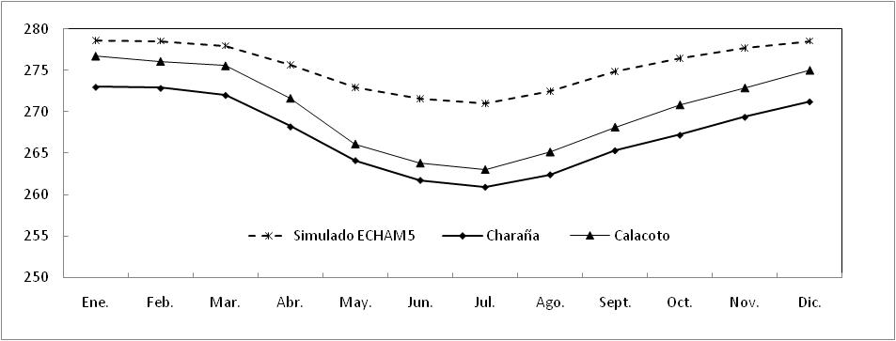
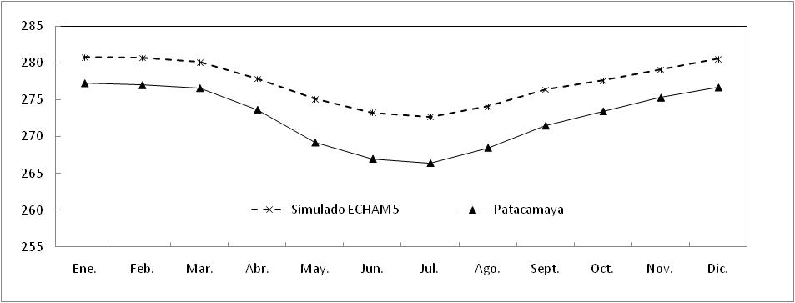
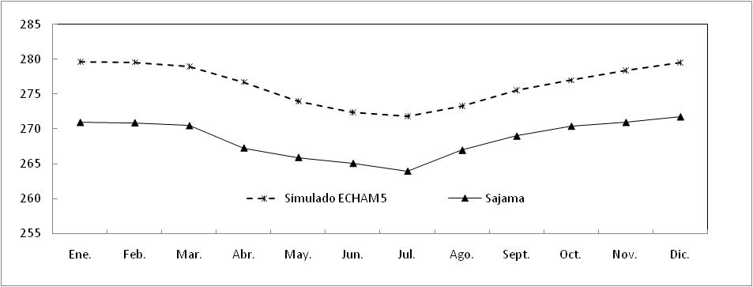
Figura 1. Comparación de los resultados de la simulación de la línea base de Tminpor parte del modelo ECHAM5, con la información histórica de las cuatro estaciones incluidas en el estudio.

La adecuada expresión de la estacionalidad de la Tmin en las estaciones se expresa en los coeficientes de correlación entre los valores de las estaciones y los simulados para sus latitudes (Figura 2).

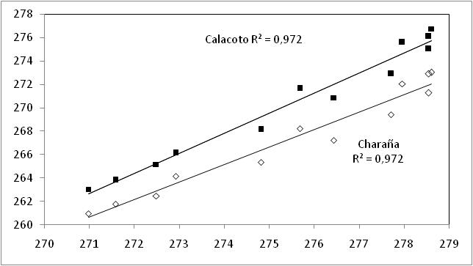
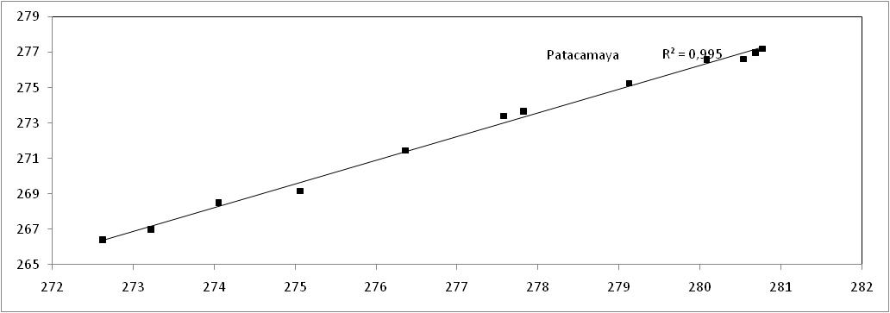
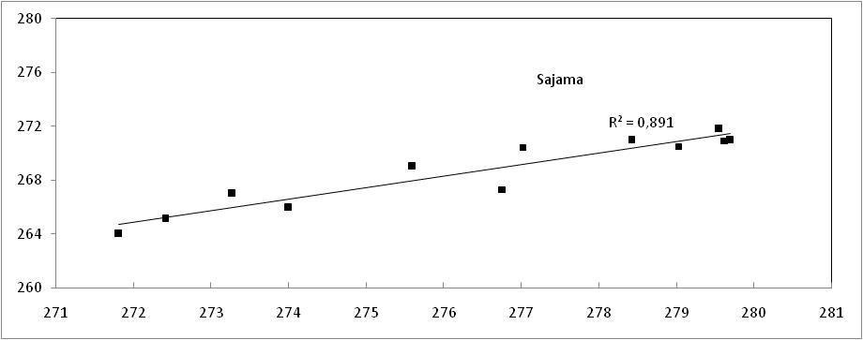
Figura 2. Correlación de los resultados de la simulación de la línea base de Tminpor parte del modelo ECHAM5, con la información histórica de las estaciones consideradas en el estudio.

La elevada correlación de los datos simulados para Tmin durante el periodo de línea base, otorga referencias de que si bien existe una sobrestimación, esta es constante y por tanto la simulación a futuro también reflejaría adecuadamente la estacionalidad de las condiciones de Tmin en la zona de estudio utilizando este modelo. Sin embargo debe considerarse la sobreestimación si el generador local la mantiene.
    - Modelo HADUKMO

El estudio de la Tmin, simulada por el modelo UKMO se presenta en la Figura 3.
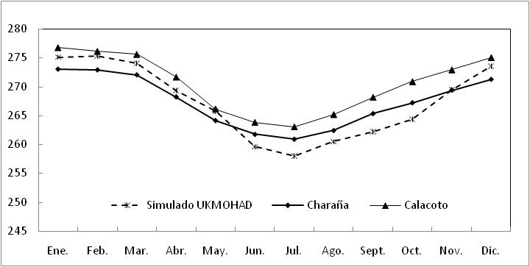
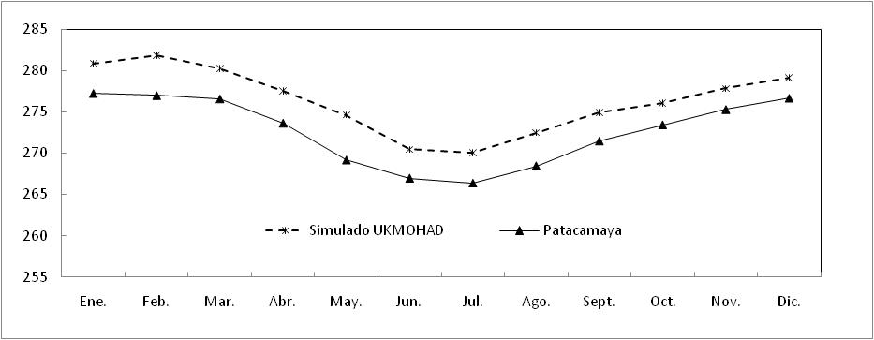
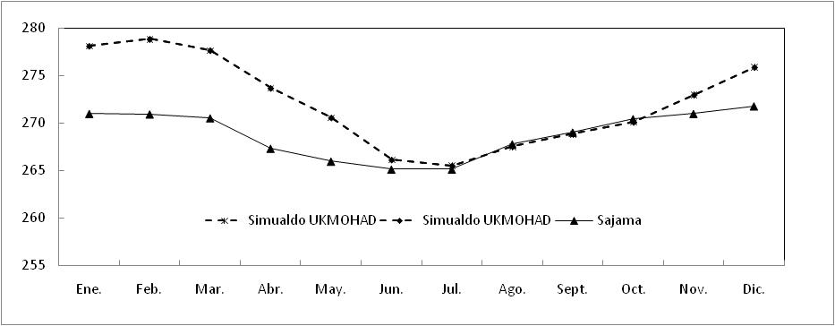
Figura 3. Comparación de los resultados de la simulación de la línea base de Tmin por parte del modelo ECHAM5, con la información histórica de las cuatro estaciones incluidas en el estudio.

Se aprecia que el Modelo UKMOHAD presenta un comportamiento irregular en las estaciones, observándose una sobreestimación consistente, solamente en Patacamaya. La simulación de Tmin para Sajama presenta un comportamiento variable, siendo sobreestimada en los meses de verano, y con adecuada estimación para los meses invernales y de transición. Similar comportamiento aunque con menor diferencia entre datos simulados y reales, se observa en Calacoto y Charaña. La razón para este comportamiento, podría estar en que el Modelo asume mucha retención de energía terrestre nocturna en la zona en los meses de máxima radiación solar, mientras que el invierno está bien simulado. Por los resultados encontrados, las correlaciones son menores que en el caso anterior en todas las estaciones, con el mínimo valor para Sajama (Figura 4).

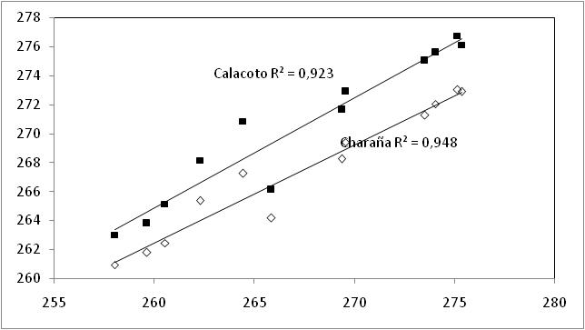
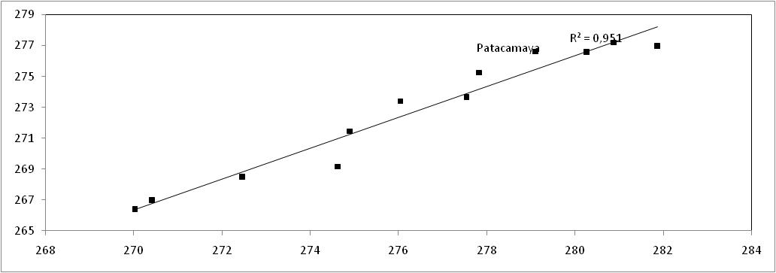
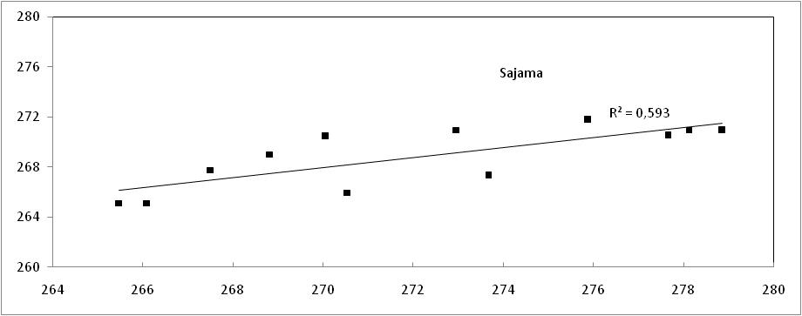
Figura 4. Correlación de los resultados de la simulación de la línea base de Tmin por parte del modelo UKMOHAD, con la información histórica de las estaciones consideradas en el estudio.

    - Modelo MRI

La Figura 5 presenta el comportamiento del modelo japonés para la Tmin en las estaciones consideradas.
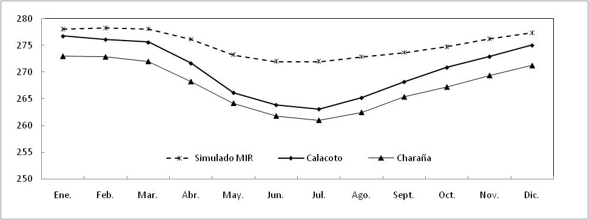
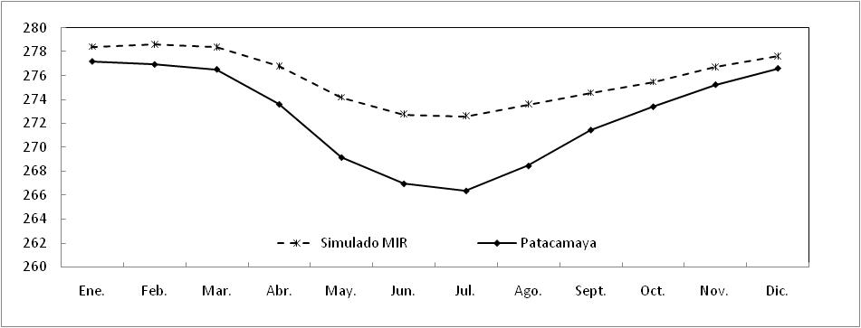
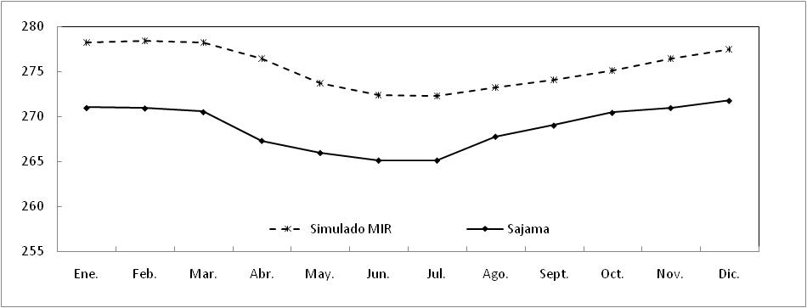
Figura 5. Comparación de los resultados de la simulación de la línea base de Tmin por parte del modelo MIR, con la información histórica de las cuatro estaciones incluidas en el estudio

Se aprecia que el modelo MIR simula la estacionalidad de la Tmin del Altiplano con menor claridad que el modelo ECHAM5, reflejando poca pérdida energética terrestre en invierno. La poca cantidad de gases en la columna atmosférica del altiplano y la elevada recepción de energía solar por su latitud, provocaría esta distorsión que no es fácilmente simulada por el modelo. Esto también se refleja en niveles inferiores de correlación que los obtenidos con ECHAM5 (Figura 6).
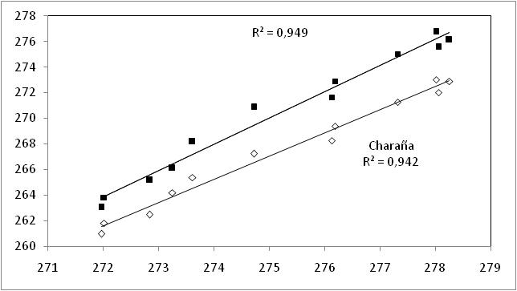
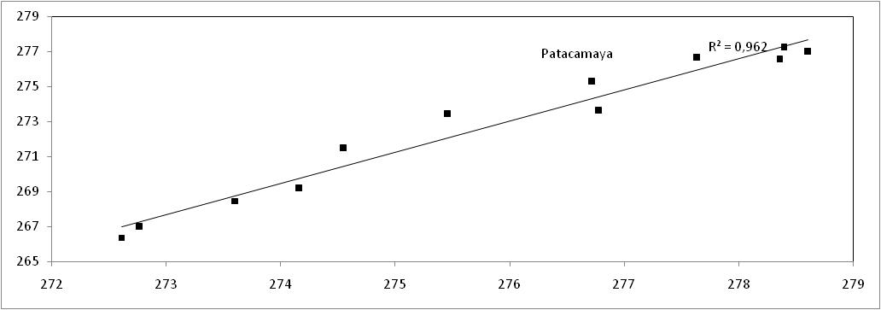
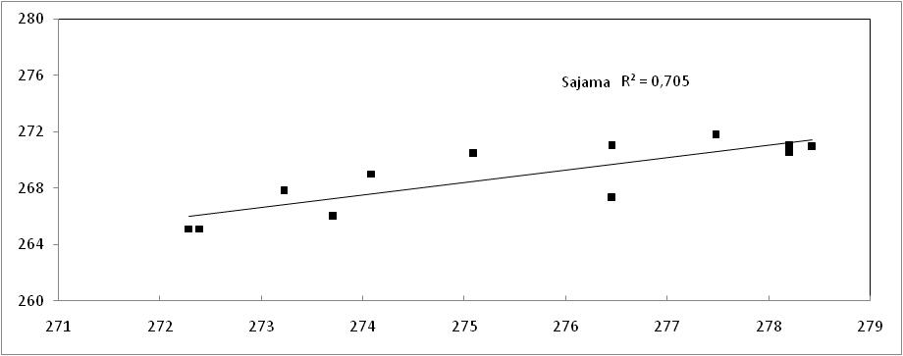
Figura 6. Correlación de los resultados de la simulación de la línea base de Tmin por parte del modelo MIR, con la información histórica de las estaciones consideradas en el estudio.

La información presentada permite afirmar que en el caso de la Tmin, el modelo ECHAM5 refleja la estacionalidad de este parámetro para las estaciones incluidas y especialmente para la estación de Sajama, lo que permite fácilmente su corrección si el generador mantiene esta característica. Por esta razón, la Tminpara escenarios de cambio climático al 2050 será analizada con el modelo ECHAM5. Sin embargo, al proyectar los escenarios de cambio climático, no se debe olvidar la sobreestimación de la información, lo que debe ser corregido en función a la ecuación de correlación.
  - Temperatura Máxima

    - Modelo ECHAM5

El comportamiento previsto por el modelo ECHAM5 para las cuatro estaciones consideradas se aprecia en la Figura 7.

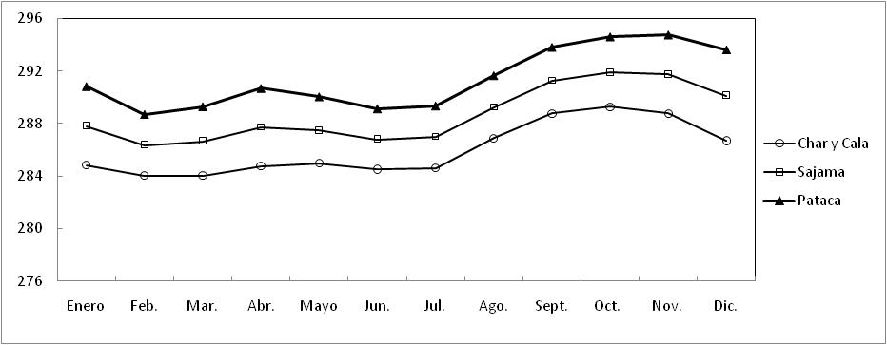
Figura 7. Simulaciones de la Tmax por parte del modelo ECHAM5 para las estaciones incluidas en el estudio.

La Figura 8 muestra el comportamiento histórico real de la Tmax para las estaciones consideradas.

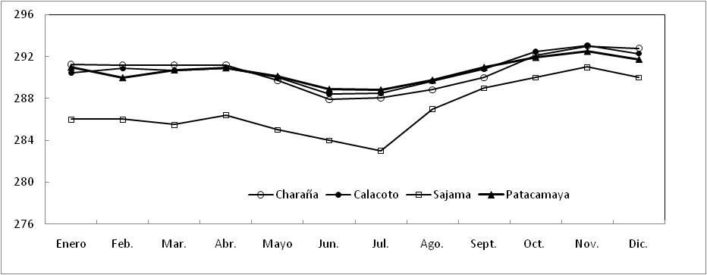
Figura 8. Comportamiento mensual histórico de la Tmax para las estaciones incluidas en el estudio.

Las Figuras 7 y 8 permiten apreciar que el modelo ECHAM5, presume igual comportamiento de la Tmax para todas las estaciones consideradas variando solamente sus temperaturas por el gradiente térmico de la zona. Sin embargo la realidad muestra que Charaña, Calacoto y Patacamaya muestran un ciclo anual más homogéneo, pero Sajama presenta sus valores de Tmax relativamente bajos en los primeros meses del año, en parte debido a su nubosidad para luego reducir sus valores por la menor recepción de radiación y la poca acumulación energética, muy posiblemente por su altitud más elevada. Interesantemente, el modelo ECHAM5, solo encuentra buena correlación con Sajama y no así con las otras estaciones. En el caso concreto de Sajama la correlación es de 0.821, mientras que las otras estaciones presentan correlaciones inferiores a 0.6.

    - Modelo UKMOHAD

La Figura 9 muestra el comportamiento de los resultados del modelo UKMOHAD para la Tmax para las 4 estaciones consideradas

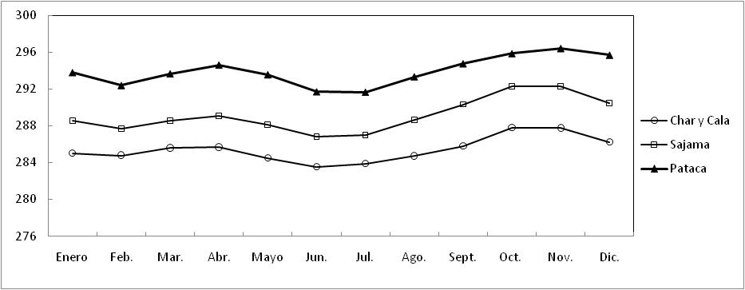
Figura 9. Simulaciones de la Tmax por parte del modelo UKMOHadpara las estaciones incluidas en el estudio.

El modelo UKMOHAD presenta mejor aproximación del ciclo anual de la Tmax para todas las estaciones pues sus simulaciones para Patacamaya, Calacoto y Charaña muestran una mejor representación de su ciclo en estas estaciones. Por esta razón los niveles de correlación son más altos como se aprecia en la Tabla 1.

Tabla 1. Coeficientes de correlación entre los valores simulados por el modelo UKMOHAD para las estaciones consideradas y sus valores históricos de Tmax
Estación | Coeficiente de Correlación
Patacamaya | 0.916
Charaña | 0.717
Calacoto | 0.895
Sajama | 0.861

    - Modelo MIR

La Figura 10 presenta la representación de las Tmax simuladas por el modelo MIR para las estaciones consideradas.

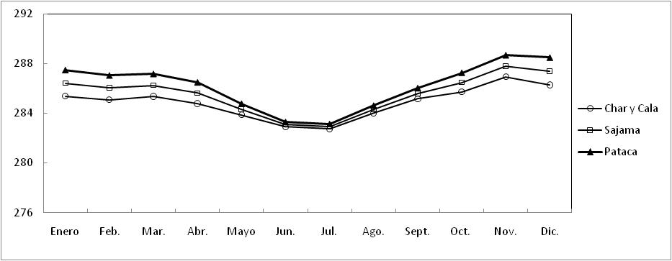
Figura 10. Simulaciones de la Tmax por parte del modelo MIR para las estaciones incluidas en el estudio.

Se aprecia que el modelo MIR representa adecuadamente la estacionalidad de la Tmax que es típica y fue descrita para Patacamaya, Charaña y Calacoto. Sin embargo, esta estacionalidad no es típica de Sajama, estación que presenta valores de Tmax bajos entre Enero y Abril, lo cual no es representado por el modelo MIR.

Por lo mencionado los coeficientes de correlación entre los datos simulados y los históricos son altos para Patacamaya, Charaña y Calacoto, pero para la estación de interés (Sajama) su valores reducido (Tabla 2).

Tabla 2. Coeficientes de correlación entre los valores simulados por el modelo MIR para las estaciones consideradas y sus valores históricos de Tmax
Estación | Coeficiente de Correlación
Patacamaya | 0.915
Charaña | 0.918
Calacoto | 0.906
Sajama | 0.433

Los resultados presentados, muestran que los mejores modelos para simular la Tmax de Sajama son el ECHAM5 y UKMOHad los que reflejan adecuadamente la menor acumulación térmica entre Diciembre y Abril, a pesar de ser meses con mayor recepción de radiación, principalmente debido a la nubosidad existente y a la poca capacidad de la zona para acumular energía.

  - Precipitación

    - Modelo ECHAM5

La Figura 11 presenta los valores simulados de precipitación por el Modelo ECHAM5 para el periodo de línea base para las cuatro estaciones consideradas.

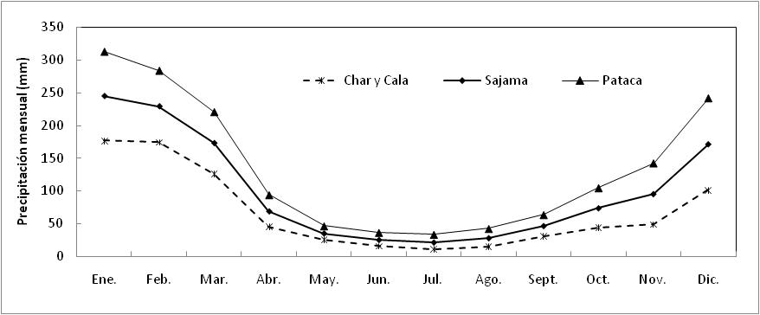
Figura 11. Simulaciones de la Precipitación mensual por parte del modelo ECHAM5 para las estaciones incluidas en el estudio.

La estacionalidad de la PP está adecuadamente representada por el modelo para todas las estaciones. Sin embargo, se aprecia una fuerte sobreestimación de los valores de lluvia mensual en todos los casos.

La adecuada representación de la estacionalidad pluviométrica se refleja en los coeficientes de correlación obtenidos entre los valores simulados y los valores históricos (Tabla 3).

Tabla 3. Coeficientes de correlación entre los valores simulados por el modelo ECHAM5 para las estaciones consideradas y sus valores históricos de precipitación
Estación | Coeficiente de Correlación
Patacamaya | 0.891
Charaña | 0.932
Calacoto | 0.954
Sajama | 0.943

    - Modelo UKMOHad

La Figura 12, presenta las estimaciones de precipitación para el periodo de la línea base para la estación de Sajama. Se debe mencionar que los datos generados de precipitación por el modelo UKMOHAD para las otras estaciones, mostraron un comportamiento muy errático por lo que no fueron considerados en el presente reporte. La Figura 12 también muestra el comportamiento del promedio histórico de la precipitación en Sajama. Se aprecia que el modelo no solamente sobreestima la precipitación, sino que también muestra elevaciones de precipitación en Febrero y Septiembre las que no son evidentes para la zona. Por tal razón, la correlación entre los valores simulados y los históricos, también es menor a aquella mostrada por el modelo ECHAM5 (Figura 13).
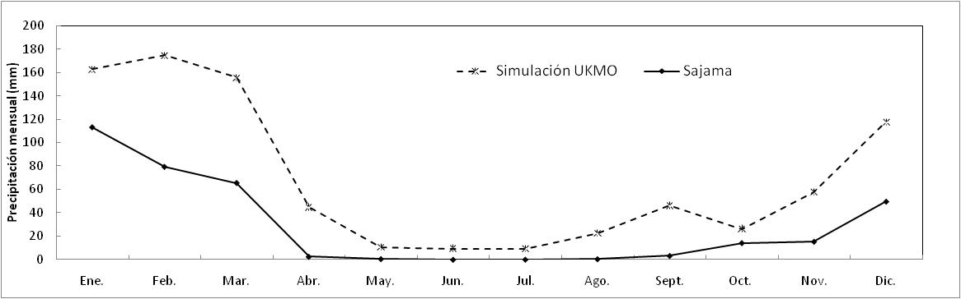
Figura 12. Simulaciones de la Precipitación mensual por parte del modelo UKMOHad para la estación de Sajama comparada a los registros históricos de dicha estación.

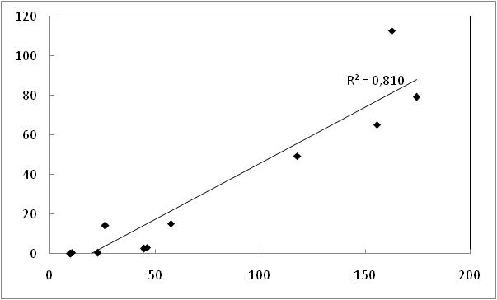
Figura 13. Correlación de los resultados de la simulación de la línea base de PP mensual por parte del modelo UKMOHAD, con la información histórica de la estación de Sajama.

    - Modelo MIR.

La Figura 11 presenta los valores simulados de precipitación por el Modelo MIR para el periodo de línea base para las cuatro estaciones consideradas. Las simulaciones muestran una adecuada representación de la estacionalidad invierno-verano, con reducciones graduales desde Enero, aunque el modelo simula un pico en Octubre, el cual no es obviamente evidente.

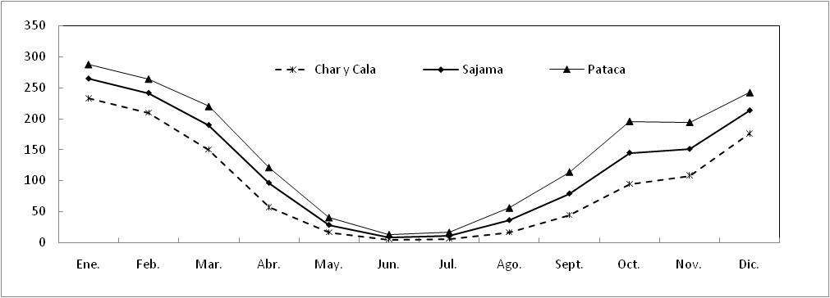
Figura 14. Simulaciones de la Precipitación mensual por parte del modelo MIR para las estaciones incluidas en el estudio.

Las simulaciones realizadas se expresan en los coeficientes de correlación entre los valores simulados y los históricos de las estaciones consideradas (Tabla 4).

Tabla 4. Coeficientes de correlación entre los valores simulados por el modelo MIR para las estaciones consideradas y sus valores históricos de precipitación
Estación | Coeficiente de Correlación
Patacamaya | 0.766
Charaña | 0.954
Calacoto | 0.932
Sajama | 0.805

Las correlaciones encontradas muestran que el modelo MIRH representa adecuadamente la estacionalidad pluviométrica del Altiplano pero que incluye un pico en primavera que, especialmente en Sajama no se presenta. Las otras estaciones, al encontrarse más hacia el Este, reciben mayor cantidad de precipitación y en forma más distribuida, lo que se representa en este modelo.

Para llevar adelante la generación de datos climáticos a futuro, es necesario definir el Modelo de Circulación General que actuará como modelo de borde para la generación de información termo-pluviométrica. Los resultados muestran que el modelo que mejor representa la variabilidad pluviométrica y térmica mensual de la zona de Sajama es el modelo ECHAM5, que permitirá evaluar las condiciones bajo un contexto de cambio climático para mediados de siglo.

- CONCLUSIONES

En función a los datos presentados en este capítulo, el Modelo de Circulación General ECHAM5 es el que mejor representa las variables termo-pluviométricas de la estación de Sajama, por lo que será el utilizado para proyectar las condiciones hacia mediados de siglo. Asimismo se constituirá en el modelo de borde para aplicar generadores climáticos y realizar un downscaling estadístico para la zona de estudio. Es interesante mencionar que el modelo MIR no refleja adecuadamente las condiciones del parque, a pesar de ser un modelo de mucha precisión a nivel global. Esto muestra la influencia y distorsión de los patrones que ejerce la Cordillera de los Andes, lo que no puede olvidarse al evaluar climáticamente el área.

CAPITULO II. EVALUACIÓN DEL COMPORTAMIENTO PREDICTIVO DE LAS CONDICIONES CLIMATICAS DE LA ZONA DEL PARQUE NACIONAL SAJAMA POR PARTE DEL GENERADOR CLIMATICO ESTOCASTICO
LARS WEATHER GENERATOR (LARS-WG 5.0)

- INTRODUCCION

La utilización de los Modelos atmosféricos de Circulación General presenta amplias ventajas por su precisión para representar las condiciones atmosféricas de una zona, pues incluyen en sus algoritmos varios factores de acoplamiento océano atmosférico y otros de importancia. Sin embargo, estos, por ser globales, tienen muy baja resolución por lo cual no son muy indicados para estudios einvestigación de zonas o eventos específicos, mucho peor si se trata de zonas con variaciones altitudinales de consideración. En estos casos es necesario el uso de modelos regionales o de modelos estadísticos que cubran mayores resoluciones o que generen localmente su información de manera estocástica, pues son más hábiles en la definición del clima de una zona o punto geográfico. Sin embargo, la capacidad de los MCG’s para describir el clima global y general de una zona no pueden olvidarse. Por esta razón tanto los modelos regionales como los modelos estadísticos, siempre usan como sus condiciones límites las tendencias determinadas por los MCG’s y las adaptan para que respondan efectivamente a las condiciones locales propias. De esta manera, para representar el clima de zonas específicas siempre se utilizan dos modelos: uno global, el cual otorga las condiciones defrontera al otro modelo ya sea regional o estadístico denominándose a este proceso downscaling.

En el anterior capítulo de este reporte se analizó la aplicación de tres MCG’s (los de mayor uso para la zona andina) para la línea base (1960-1990) con el fin de seleccionar, cuál de estos servirá como frontera para el trabajo de generación climática diaria. Una vez definido el modelo ECHAM 5 como el más adecuado para actuar de modelo de borde, en este capítulo se exhiben los resultados de la evaluación del modelo LARS-WG para generar datos climáticos diarios para la zona del Sajama para la línea base (condiciones históricas) pues la información producida debe ser estadísticamente igual y climáticamente similar a los datos reales. Si esta posibilidad existe, entonces, y bajo la frontera del MCG seleccionado se generarán los datos diarios futuros para la zona incluyendo la señal del MCG seleccionado.

- METODOLOGIA

La base del trabajo es el análisis del desempeño del modelo LARS-WG para reproducir poblaciones estadísticamente iguales y climáticamente similares a las introducidas como datos base. Si el modelo representa adecuadamente a la población base, entonces se puede deducir que será capaz de generar poblaciones climáticamente similares para el futuro en las que se añada la señal del MCG que se haya seleccionado como el mejor para representar las condiciones de la zona.

El modelo LARS-WG

Los datos generados y disponibles de MCG tienen la desventaja ya reportada de generalizar la situación de cada grilla en la que trabajan. Adicionalmente son de escala mensual lo cual no permite una evaluación adecuada de los eventos extremos por lo que para estimar esta actividad, se requiere de escalamiento temporal, con esquemas del tipo de Generadores Estocásticos de Tiempo Meteorológico (WG). Uno de los WG más populares en la comunidad de cambio climático es LARS-WG 5.0 (Semenov et al., 1998).

Un generador estocástico de tiempo meteorológico como LARS-WG se usa para proyectar la actividad de condiciones de tiempo meteorológico incluyendo sus posibles extremos (e.g., actividad de tormentas, ondas de calor, olas de frio, periodos secos, etc.), y en base a la información diaria se procesan los datos climáticos mensuales. El generador estocástico ayuda a estimar la probabilidad de que en una estación, por ejemplo, la temperatura o precipitación presenten eventos extremos, permitiendo así analizar sus cambios en un planeta más caluroso. Los cambios en la condición media del clima y su variabilidad pueden hacer que los incrementos en temperatura o en precipitación extremas (colas de la función de probabilidad) sean mayores que los proyectados para la mediana pues se percibe que el cambio climático podría ser más rápidamente identificable a través de eventos extremos que a través de las medias mensuales, especialmente en le caso de la precipitación.

Figura 1. Pantalla de ingreso del programa LARS-WG

LARS-WG genera datos sintéticos diarios para una estación o punto a partir de condiciones observadas de precipitación, temperatura máxima, mínima y radiación. LARS-WGpuede funcionar incluso sólo con series de precipitación diaria o con sólo un año de información diaria de entrada. Sin embargo, es recomendable utilizar todas las variables requeridas y en periodos adecuadamente largospara una simulación más realista, pues el modelo integra la nubosidad existente y dada por la precipitación para representar cambios en la temperatura. Por ejemplo, un día con precipitación está relacionado con menor recepción de radiación solar y por tanto valores menores de temperaturas máximas. Los cambios en la función de probabilidad generada por LARS-WG permiten estimar cómo serán los cambios en las condiciones futuras extremas (Figura 2). Por ejemplo, la probabilidad de temperatura máxima bajo cambio climático provee información sobre el aumento en magnitud y frecuencia de ondas de calor. De manera similar, se pueden analizar cambios en las condiciones extremas de otros parámetros meteorológicos.

Figura 2. Simulación de la variación de la función de probabilidad de la Tmax de un punto cualquiera mostrando las variaciones que podrían ser identificadas en sus colas y sus medias.
- RESULTADOS
El modelo LARS-WG fue corrido para la línea base de la estación de Sajama para la que se desea evaluar su comportamiento futuro. Sin embargo, se tropieza con el problema de que la estación de Sajama sólo cuenta con cuatro años diarios continuos de buena calidad de información diaria (1978-1981) durante el periodo base (1960-1990). Aunque LARS-WG tiene la capacidad de producir información estocásticamente generada incluso con sólo un año de datos, cuanto más largo sea el registro base, más confiable y representativa será la información producida y mejor representada estará la variabilidad interanual. Por ello y con el fin de confirmar la factibilidad del uso de LARS-WG para la zona altiplánica central, se decidió correr una estación adicional con un registro adecuado de 10 años continuos. Las estaciones disponibles con información diaria entre 1960-1990 son Charaña, Calacoto y Patacamaya. Análisis previos de estas estaciones (Análisis agroclimático) revelaron lo siguiente:
- En el caso de Charaña, aunque estadísticamente representa una población muy similar a la de Sajama, existen algunos periodos faltantes en el rango 1960-1990, por lo que se decidió no utilizar esta estación.
- En el caso de Calacoto se ha percibido que su Tmin presenta la tendencia histórica de descendencia, lo cual la aleja del comportamiento encontrado en Sajama y por lo que se descartó usarla como referencia.
- Patacamaya tiene un registro sólido y consistente diario sin saltos en el periodo 1960-1980, es por ello que se decidió utilizar su información como referencia en adición a aquella generada por el propio observatorio de Sajama para confirmar la capacidad del modelo de generar información climática equivalente estadísticamente a la de la zona altiplánica.
Los resultados fueron calibrados para Tmin, Tmax y PP para las dos estaciones y se presenta el resultado de la comparación de los datos generados y los reales.
  - Temperatura Mínima

En ambos observatorios (Sajama y Patacamaya) el comportamiento de la información diaria generada por el programa fue de mucha coherencia con los datos originales (Figura 3). La información generada sigue el patrón, magnitud y tendencia de los periodos observados. Aunque el generador climático no produce datos en el mismo orden cronológico que los introducidos, es de esperar que las tendencias generales se mantengan para poder afirmar que estos datos son equivalentes estadísticamente a la población original.

Se percibe también que en años extremos, como el segundo año de Patacamaya, el programa podría subestimar levemente los valores más bajos de las Tmin. Por esta razón se realizó un análisis cuantitativo de la capacidad del programa para generar eventos extremos similares a los realmente ocurridos en ambas estaciones y su distribución poblacional (Tabla 1).
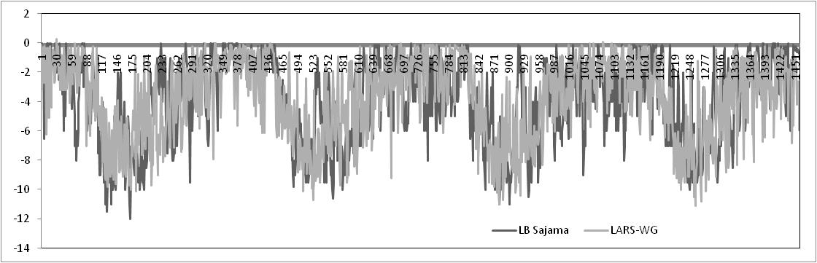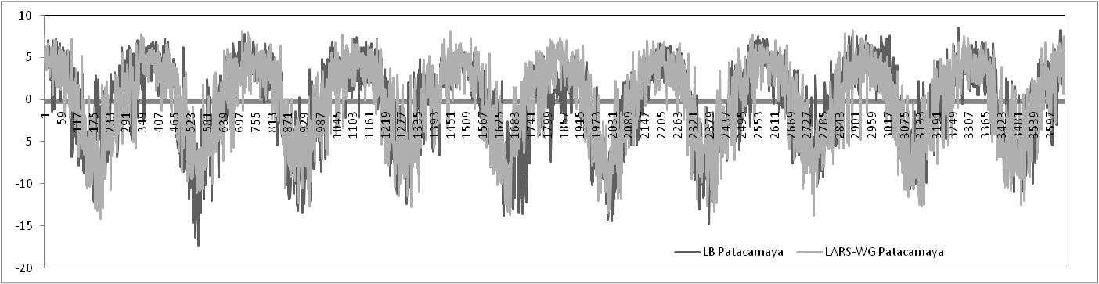
Figura 3. Comparación de la información climática diaria observada en las estaciones de Sajama y Patacamaya para el parámetro Tmin con la información generada por el generador climático LARS-WG para las mismas estaciones.
La información generada con LARS-WG en relación a la temperatura mínima tiene similar estructura poblacional estadística que la observada en los observatorios considerados. Asimismo los eventos extremos, especialmente en Sajama, son adecuadamente determinados, mostrándose sólo en Patacamaya que el generador subestima levemente la ocurrencia de las temperaturas más bajas, aunque esta subestimación no desmerita la capacidad del programa de generar adecuadamente la población original.

Tabla 1. Eventos extremos y distribución poblacional de datos observados y generados por LARS-WG en relación a Tmin
Parámetro | Patacamaya |  | Sajama
 | Línea base | LARS-WG | Línea base | LARS-WG
Número de observaciones | 3650 | 3650 | 1460 | 1449
Promedio | -0.3 | -0.2 | -3.9 | -3.8
Desviación estándar | 4.9 | 4.8 | 2.9 | 2.7
Días con Tmin<0 | 1622 | 1610 | 1420 | 1450
Percentil 10 | -7,2 | -6,9 | -8 | -8,1
Percentil 90 | 5,2 | 5,3 | -0,3 | -0,5
Días con Tmin<-5 | 721 | 739 | 465 | 471
Días con Tmin<-6 | 531 | 509 | 337 | 338
Días con Tmin<-7 | 391 | 364 | 215 | 220
Días con Tmin<-8 | 279 | 254 | 131 | 127
Días con Tmin<-10 | 126 | 99 | 10 | 12
Días con Tmin<-15 | 2 | 0 | 0 | 0

El procesamiento de los promedios mensuales de los datos de Tmin, muestra una fuerte correlación de los valores, confirmando la capacidad del programa de generar los datos de Tmin para ambas estaciones, los que no requieren de correcciones previas para su uso y análisis (Figura 4).

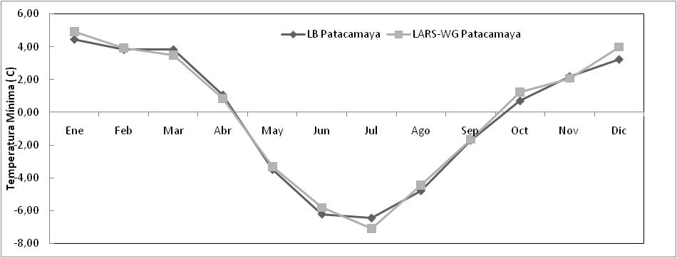 | 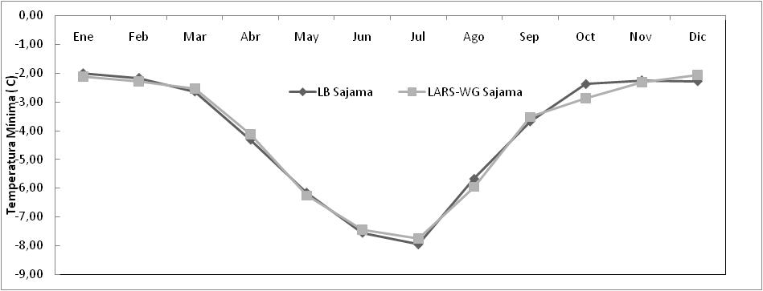
Figura 4. Promedios mensuales de los datos observados de Tmin y los generados de la misma variable con el programa LARS-WG para las estaciones consideradas.
  - Temperatura Máxima

En forma similar a la realizada para la temperatura mínima, se procedió a evaluar la factibilidad de aplicar el programa LARS-WG para generar información diaria de temperaturas máximas de las estaciones de Sajama y Patacamaya.

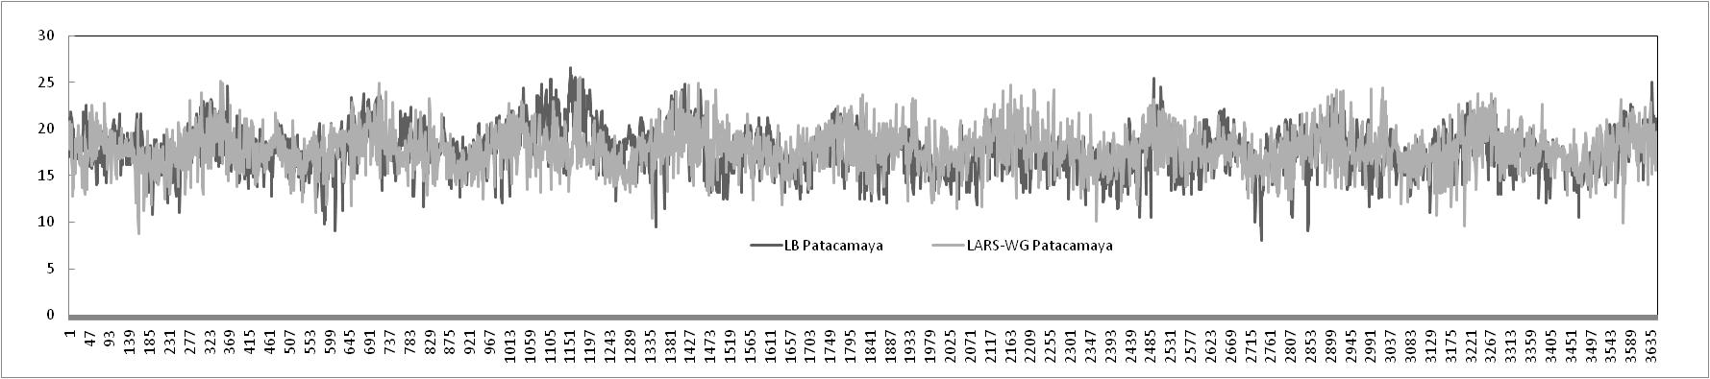
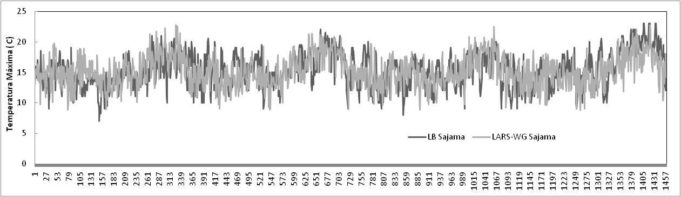
Figura 5. Comparación de la información climática diaria observada en las estaciones de Sajama y Patacamaya para el parámetroTmax con la información generada por el generador climático LARS-WG para las mismas estaciones.

Los valores de Tmax generados por el programa LARS-WG muestran las mismas características en magnitud, tendencia y comportamiento estacional que los observados en las estaciones consideradas. En ambas estaciones se observa que algunos años la Tmax es levemente sobreestimada y en otros levemente subestimada, sin embargo es necesario considerar que la generación de información no es cronológica sino estadística por lo que este comportamiento representa estadísticamente al comportamiento de la estación considerada.

Precisamente, con el fin de evaluar la capacidad del programa de generar información estadísticamente similar lo cual significa también su capacidad de representar la ocurrencia de eventos extremos, se ha evaluado las características estadísticas de la población generada (Tabla 2).

Tabla 2. Eventos extremos y distribución poblacional de datos observados y generados por LARS-WG en relación a Tmax
Parámetro | Patacamaya |  | Sajama
 | Línea base | LARS-WG | Línea base | LARS-WG
Número de observaciones | 3650 | 3650 | 1460 | 1449
Promedio | 17,8 | 17,8 | 15,3 | 15,2
Desviación estándar | 2,4 | 2,2 | 2,8 | 2,5
Percentil 10 | 14,7 | 15,1 | 12 | 12
Percentil 90 | 21 | 20,4 | 19 | 18,8
Días con Tmax>20 | 1632 | 1605 | 40 | 39
Días con Tmax>25 | 11 | 7 | 0 | 0
Días con Tmax>27 | 1 | 0 | 0 | 0

La estructura estadística poblacional de los datos generados por LARS-WG para la Tmax, tanto en Patacamaya como en Sajama es similar a la de los datos observados. Se percibe que incluso los eventos extremos traducidos en días muy calientes y muy fríos están también bien representados, con una leve subestimación para eventos muy calientes en Patacamaya.

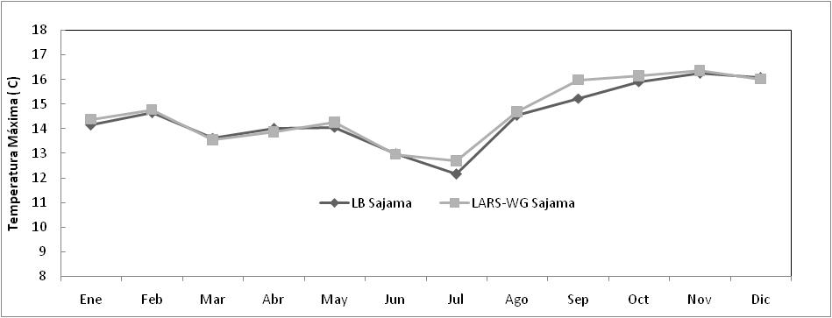
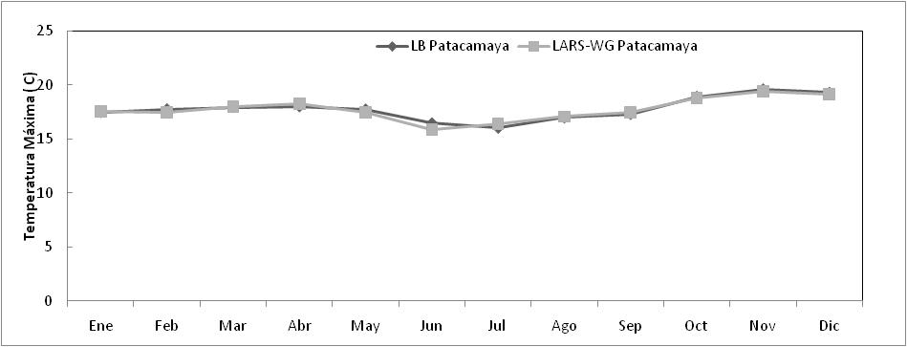
Figura 6. Promedios mensuales de los datos observados de Tmax y los generados de la misma variable con el programa LARS-WG para las estaciones consideradas.
Los promedios mensuales de ambas estaciones (Figura 6) muestran que el procesamiento mensual produce una estructura muy similar a los datos de origen, por lo que, y en base a la información generada, se puede decir que el programa LARS-WG genera adecuadamente la distribución poblacional estadística y climática de la Tmax en las estaciones consideradas.

    - Precipitación

Bajo el mismo patrón que para las Temperaturas Máximas y Mínimas se procedió a evaluar el producto del generador climático LARS-WG para precipitación para ambas estaciones consideradas. En este caso, se considera que la precipitación es una variable mucho más errática que la temperatura, por lo que es esperable que se represente fundamentalmente la estacionalidad y los eventos extremos. En este sentido la Figura 7 muestra las precipitaciones diarias generadas para Sajama y Patacamaya en comparación con las observaciones de la estaciones.

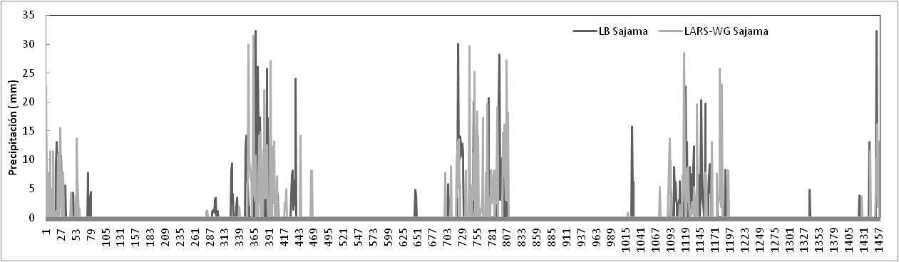
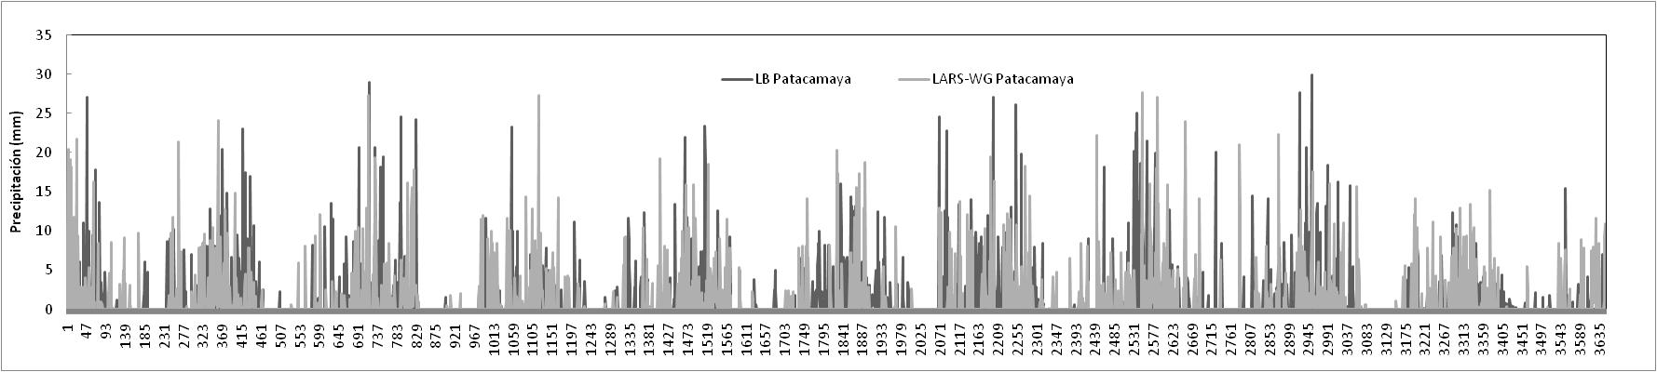
Figura 7. Comparación de la información climática diaria observada en las estaciones de Sajama y Patacamaya para el parámetro Precipitación con la información generada por el generador climático LARS-WG para las mismas estaciones.

En el caso de Sajama tanto la estacionalidad como la intensidad de los eventos parece ser bien generada, mostrando que LARS-WG replica adecuadamente los largos periodos sin lluvia típicos de la zona, así como la magnitud de los eventos de lluvia. En el caso de Patacamaya, en un año no muestra totalmente el periodo seco, sino que representa precipitaciones ocurrentes. El análisis de los datos correspondientes muestra que en el mencionado año efectivamente se produjeron precipitaciones intensas en el periodo seco lo que forzó al programa a generar datos similares. Sin embargo, esto ocurre solamente en un caso, mientras que la magnitud de los eventos generados es adecuada.

La distribución y eventos extremos de la población generada y observada de datos diarios de precipitación es evaluada a través de varios parámetros utilizados para evaluar eventos extremos de lluvia. Estos fueron sintetizados en las Tablas 3 y 4 para las estaciones de Sajama y Patacamaya.

Año  Tabla 3. Distribución de parámetros de evaluación de eventos extremos de precipitación para los diez años considerados en la Estación de Patacamaya. | Variable | Obs. | LARS | Variable | Obs. | LARS | Variable | Obs. | LARS | Variable | Obs. | LARS | Variable | Obs. | LARS
1 | Días con PP | 76 | 108 | Ppmax en un día | 27 | 24,1 | PP total anual | 382,3 | 500,8 | ISID* | 5,03 | 4,64 | pp>10 | 10 | 11
2 |  | 91 | 77 |  | 29 | 27,3 |  | 468,5 | 338,2 |  | 5,15 | 4,39 |  | 12 | 7
3 |  | 80 | 127 |  | 24,6 | 19,4 |  | 417,8 | 380,9 |  | 5,22 | 3,00 |  | 13 | 14
4 |  | 32 | 40 |  | 13,4 | 27,4 |  | 197,9 | 317,6 |  | 6,18 | 7,94 |  | 4 | 2
5 |  | 100 | 82 |  | 23,4 | 18,6 |  | 481,4 | 347,5 |  | 4,81 | 4,24 |  | 8 | 7
6 |  | 116 | 77 |  | 24,6 | 20,3 |  | 623,5 | 414,7 |  | 5,38 | 5,39 |  | 21 | 17
7 |  | 112 | 110 |  | 27 | 27,7 |  | 552,4 | 546,7 |  | 4,93 | 4,97 |  | 17 | 16
8 |  | 103 | 79 |  | 21,5 | 27,1 |  | 412,6 | 438,4 |  | 4,01 | 5,55 |  | 9 | 12
9 |  | 95 | 95 |  | 29,9 | 17,6 |  | 454,3 | 381,5 |  | 4,78 | 4,02 |  | 14 | 10
10 |  | 101 | 98 |  | 15,4 | 15,2 |  | 238,3 | 387 |  | 2,36 | 3,95 |  | 3 | 7
 | Prom. | 90,60 | 89,30 | Prom. | 23,58 | 22,47 | Prom. | 422,90 | 405,33 | Prom. | 4,79 | 4,81 | Prom. | 11,1 | 10,3
 | Desv. | 24,11 | 24,04 | Desv. | 5,47 | 4,77 | Desv. | 129,09 | 72,52 | Desv. | 1,01 | 1,33 | Desv. | 5,5 | 4,7
*Índice Simple de Intensidad Diaria

Tabla 4. Distribución de parámetros de evaluación de eventos extremos de precipitación para los cuatro años considerados en la Estación de Sajama.
Año | Variable | Obs. | LARS | Variable | Obs. | LARS | Variable | Obs. | LARS | Variable | Obs. | LARS | Variable | Obs. | LARS
1 | Días con PP | 76 | 108 | Ppmax en un día | 27 | 24,1 | PP total anual | 382,3 | 500,8 | ISID* | 5,03 | 4,64 | pp>10 | 10 | 11
2 |  | 91 | 77 |  | 29 | 27,3 |  | 468,5 | 338,2 |  | 5,15 | 4,39 |  | 12 | 7
3 |  | 80 | 127 |  | 24,6 | 19,4 |  | 417,8 | 380,9 |  | 5,22 | 3,00 |  | 13 | 14
4 |  | 32 | 40 |  | 13,4 | 27,4 |  | 197,9 | 317,6 |  | 6,18 | 7,94 |  | 4 | 2
 | Prom. | 90,60 | 89,30 | Prom. | 23,58 | 22,47 | Prom. | 422,90 | 405,33 | Prom. | 4,79 | 4,81 | Prom. | 11,1 | 10,3
 | Desv. | 24,11 | 24,04 | Desv. | 5,47 | 4,77 | Desv. | 129,09 | 72,52 | Desv. | 1,01 | 1,33 | Desv. | 5,5 | 4,7
*Índice Simple de Intensidad Diaria

La distribución de eventos extremos de la información generada comparada con los datos observados (Tablas 3 y 4), muestra una adecuada representación de la realidad. Asimismo el procesamiento de promedios mensuales, permite observar para Patacamaya leves y esperables variaciones mensuales. En el caso de Sajama se percibe una ligera sobreestimación en los meses de Diciembre y Enero y subestimación en Marzo. Esto deberá tomarse en cuenta al generar los datos para el futuro (Figura 8).
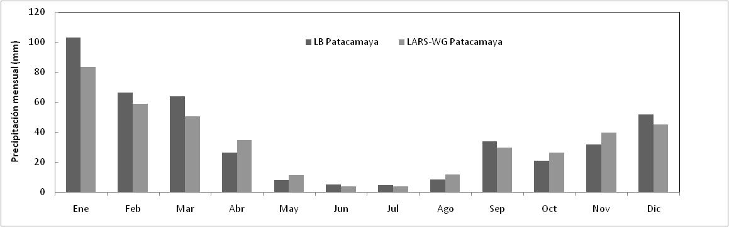
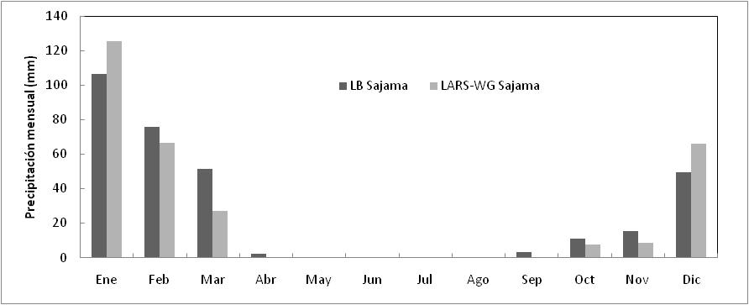
Figura 8. Promedios mensuales de los datos observados de precipitación y los generados de la misma variable con el programa LARS-WG para las estaciones consideradas.

Lo presentado anteriormente permite afirmar que la precipitación representada y generada por el programa LARS-WG para las estaciones de Sajama y Patacamaya presenta la estacionalidad y magnitud observadas en la realidad. Sin embargo, en Sajamaexiste una leve sobreestimación de la precipitación de Diciembre y Enero que debe ser considerada cuando se trabaje con datos futuros. Considerando que la precipitación es un parámetro extremadamente errático, peor para condiciones del trópico andino en el que se producen fuertes y rápidos procesos convectivos, la representación hallada se puede considerar satisfactoria y suficiente para representar la realidad de las zonas consideradas.

- CONCLUSIONES

En función a los datos presentados, el generador estocástico de tiempo LARS-WG puede ser considerado como satisfactorio en su desempeño para reproducir datos diarios de Temperaturas Máximas, Mínimas y Precipitación, pues tanto la distribución estacional, la magnitud de los eventos y la frecuencia son similares a los datos reales observados en las estaciones de Sajama y Patacamaya.

CAPITULO III. EVALUACIÓN DEL AJUSTE DE LOS ESCENARIOS DE PRECIPITACIÓN Y TEMPERATURA A NIVEL DE GRILLA EMPLEANDO EL MODELO DE CIRCULACIÓN GENERAL SELECCIONADO PARA EL ÁREA Y EL METODO DE DOWNSCALING ESTADÍSTICO
- INTRODUCCION

La evaluación probabilística de las condiciones futuras de clima de una zona, solo puede analizarse en base a modelos de circulación general (MCG’s) combinados con metodologías de reducción de escala conocidas como de “downscaling”. Para ello, es necesario evaluar la capacidad de varios MCG’s para simular el clima histórico, seleccionando el que mejor lo refleje. Entonces se puede asumir que la modelación futura tendrá un elevado nivel de certidumbre, pues el mismo modelo solo adiciona el forzamiento radiativo producido por el incremento de los Gases de Efecto Invernadero.

En el primer capítulo del presente reporte se mostró que de tres MCG’s (los de mayor uso para la zona andina) corridos para la línea base (1960-1990) en el Altiplano Central, se observó que el modelo ECHAM5 es el que más adecuadamente refleja las condiciones históricas de la zona y que sería propicio para actuar de modelo de borde. En el segundo capítulo, se presentaron los resultados de la evaluación del modelo LARS-WG para generar datos climáticos diarios para la zona del Sajama para la línea base (condiciones históricas) que representen poblaciones estadísticamente iguales y climáticamente similares a los datos reales. Con esta capacidad demostrada, y bajo la frontera del MCG seleccionado (primer capítulo), en este capítulo se presenta un análisis de las condiciones futuras modeladas por el Modelo ECHAM5 para la zona de Sajama y estaciones cercanas (apoyados además en las tendencias históricas de Patacamaya) bajo los tres escenarios SRES establecidos por el IPCC (B1, A1B y A2) y una vez definido el mejor escenario para la zona, se evaluó esta misma capacidad para el modelo LARS-WG.

- METODOLOGIA

Se evalúa los datos generados por el modelo ECHAM5 para los tres escenarios SRES del IPCC para las estaciones de Charaña, Calacoto y Patacamaya. Este análisis se compara con las tendencias climáticas históricas de la estación meteorológica de Patacamaya, (que es la estación cercana que cuenta con el mejor, más continuo y más consistente registro de datos) proyectándolas al 2050, asumiendo que las tendencias que ocurrieron en los últimos 50 años, se conservarán los próximos 40. Finalmente, el escenario que mejor representó las condiciones proyectadas al 2050 fue corrido dentro de la señal del modelo borde (ECHAM5) bajo el generador climático LARS-WG para datos diarios los que se evaluaronen su consistencia con las tendencias proyectadas.
- RESULTADOS
  - Resultados del modelo ECHAM5 para el año 2050
    - Precipitación

Los resultados de los datos de precipitación generada por el modelo ECHAM5, fueron evaluados como diferencia fraccional a aquellos generados para la línea base, e decir que muestran la razón numérica de 2050/(1960-1990). Dado que las condiciones hacia el año 2050 presentan elevada incertidumbre, es necesario contar con un marco de referencia sobre el que proyectar las posibles condiciones de la zona en base a sus registros climáticos históricos. Para ello se debe contar con registros consistentes y suficientemente largos que otorguen una guía hacia el futuro, asumiendo que las condiciones que se presentaron en la última mitad de siglo pasado podrían continuar presentándose hacia los próximos 40 años. La estación climática de Patacamaya cuenta con registros desde 1960 aproximadamente y hasta el presente que permiten detectar tendencias de cambio y proyectar las condiciones futuras de la zona. Entonces, se realizó una evaluación de la regresión simple de la tendencia de cambio y también de la media móvil para cada mes y se proyectó esta para el 2050. La Figura 1 muestra el comportamiento mensual de la PP de Patacamaya proyectada hasta el 2050.

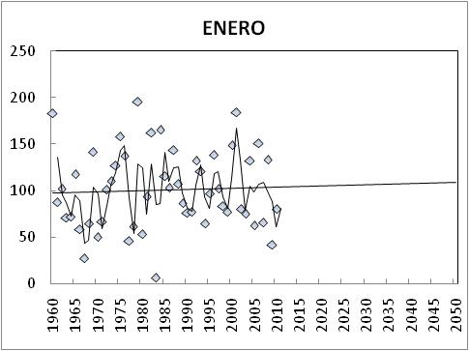 | 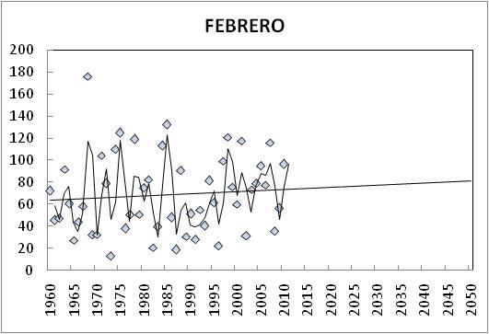
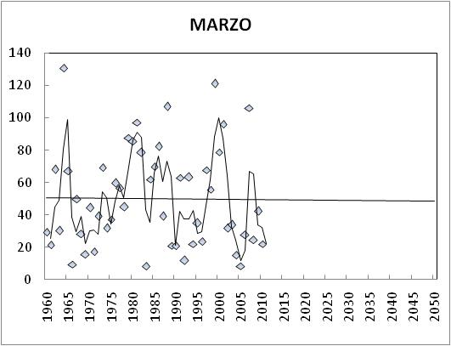 | 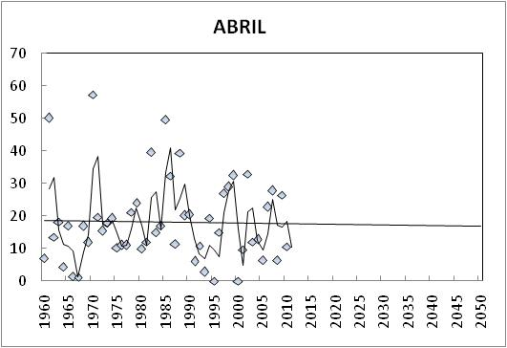
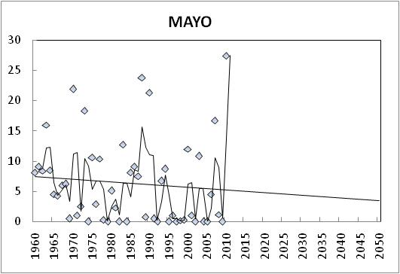 | 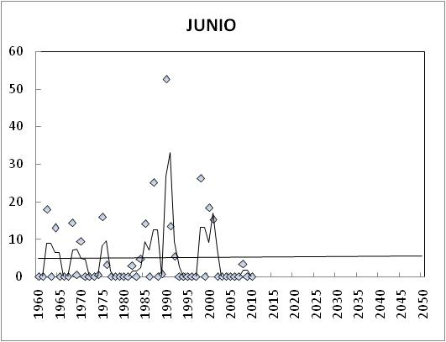
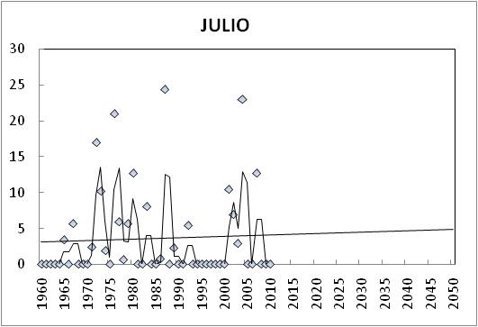 | 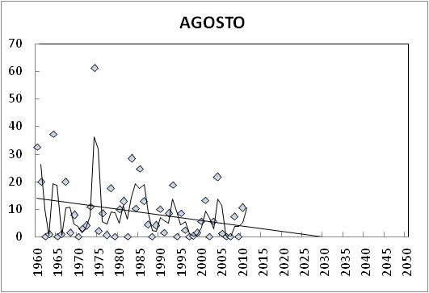
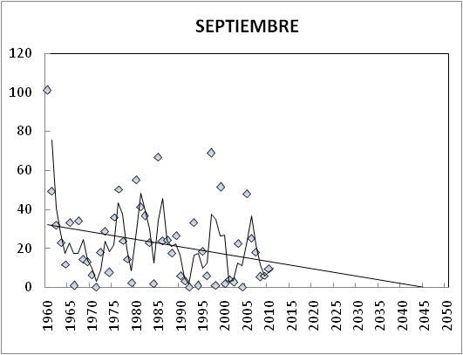 | 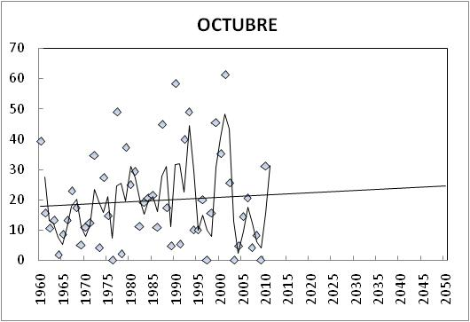
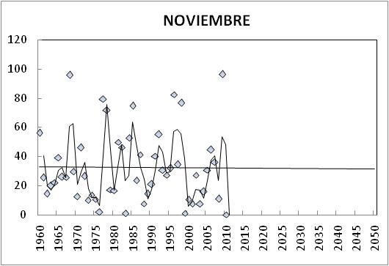 | 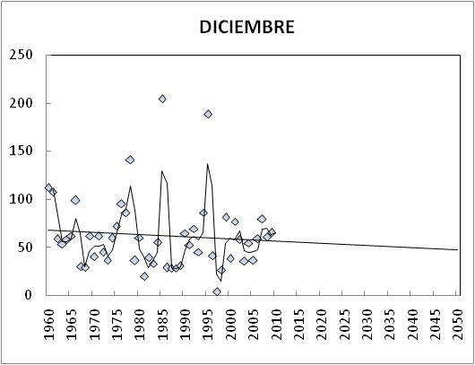
Figura 1. Tendencias mensuales del comportamiento de la precipitación (PP) de Patacamaya desde la década de 1960, proyectada hacia el 2050. Los diamantes muestran los datos observados, la curva muestra la media móvil y la línea recta muestra la tendencia mostrada por la regresión simple de los datos. El eje X presenta los años y el eje Y, la PP mensual en mm.
Se aprecia que el mes de Mayo tiene una leve tendencia al descenso de la precipitación y Agosto y Septiembre también aunque en forma más evidente observándose que si continuaría la tendencia, esta podría llegar a niveles de muy reducida precipitación en 2050. Diciembre también se percibe con tendencia al descenso aunque la tasa es moderada y fácilmente podría cambiar su orientación. Aparentemente la precipitación que antes ocurría en Agosto y Septiembre presenta una tendencia a retrasarse hacia Octubre que más bien muestra señales ascendentes. El caso de Junio y Julio es complejo pues son meses de muy escasa precipitación, por tanto cambios porcentuales incluso de magnitudes elevadas no significan gran cambio absoluto en la magnitud de precipitación recibida. Finalmente Enero y Febrero muestran leves tendencias de ascenso las que también podrían modificarse fácilmente con nuevos registros por lo que no se consideran definitivas.

Lo anteriormente mencionado muestra que, de continuar la tendencia ya percibida los últimos 50 años, hacia 2050 los meses invernales (Junio a Septiembre) continuarán o intensificarán su sequedad, los meses de inicio de la época de lluvias se mantienen estables aunque con tendencia leve al descenso en Diciembre y con una estación pico más intensa. La estación de lluvias parece que se concentra más pues termina más bruscamente que antes (descensos en Abril y Mayo).

Con los valores de las tendencias proyectados al 2050 se compararon los resultados de lluvia mensual generados para el modelo ECHAM5 para los escenarios B1, A1B, y A2 (Figura 2).

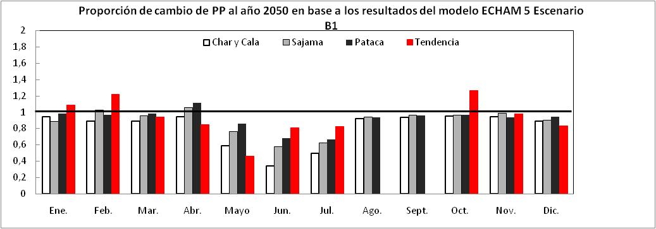
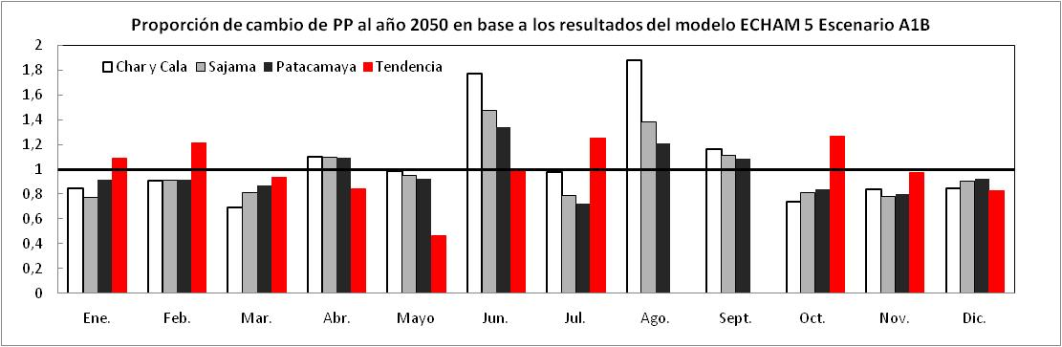
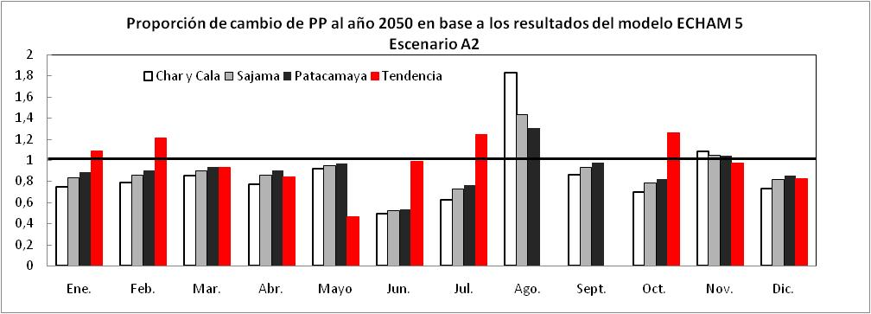
Figura 2. Proporción de modificación de la PP en estaciones de la zona o cercanas a la zona del Sajama de acuerdo a los resultados generados por el modelo ECHAM5 para el año 2050, (2050/(prom.1960-1990)) comparadas con la proporción de modificación de la PP en Patacamaya del valor de PP proyectado al 2050 (obtenido de las tendencias) en relación al promedio histórico de 1960-1990.
Si la tendencia de cambio de la precipitación se mantendría hasta el 2050, los resultados del modelo ECHAM5 sobreestimarían la reducción de lluvia en Enero y Febrero aunque con menor claridad en el escenario B1. Se percibe también que todos los escenarios para Agosto y Septiembre subestiman esta reducción, mostrándose más bien que el modelo indica un incremento de la precipitación a recibirse, valores que son menores para el escenario B1. De los tres escenarios, el que menos desviaciones presenta de la realidad que podría esperarse el 2050 (si continúan las tendencias actuales) es el escenario B1, por lo que en este análisis y para el caso de la precipitación, se dará mayor preferencia lo generado bajo este escenario.

    - Temperatura Máxima

Bajo la misma lógica que la aplicada para el análisis de la precipitación, se proyectó la Tmax de Patacamaya hasta el 2050 y se comparó esta proyección con la generada por el modelo ECHAM5 bajo los tres escenarios utilizados en este trabajo (Figura 1).

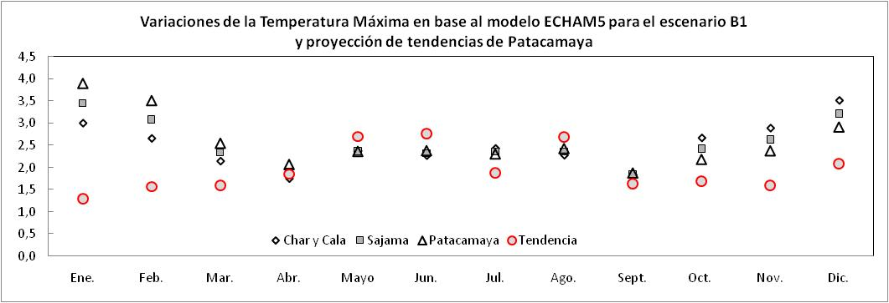
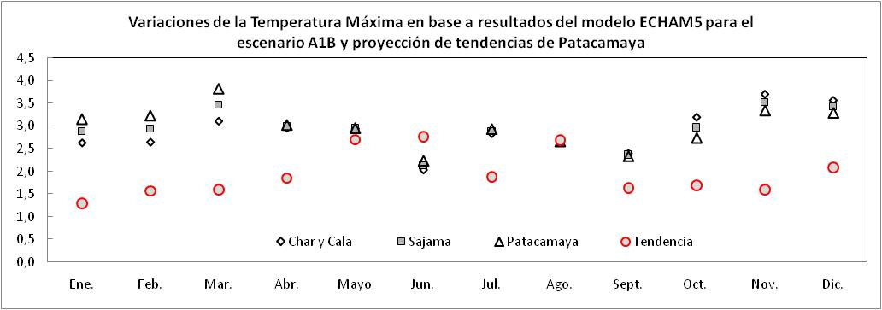
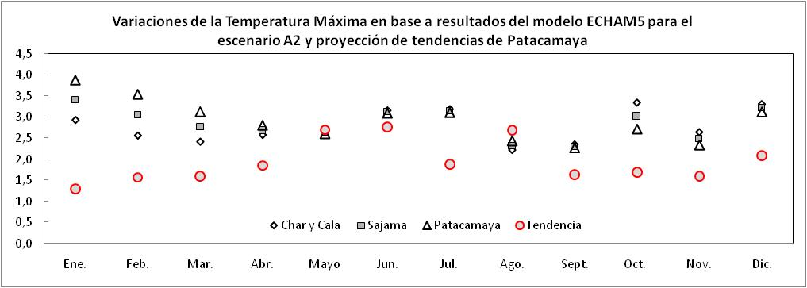
Figura 3. Diferencia en las temperaturas máximas (°C) en estaciones de la zona o cercanas a la zona del Sajama de acuerdo a los resultados generados por el modelo ECHAM5 para el año 2050, (2050-(prom.1960-1990)) comparadas con la diferencia en las temperaturas máximas en Patacamaya del valor de Tmax proyectado al 2050 (obtenido de las tendencias) en relación al promedio histórico de 1960-1990.
Se aprecia que el modelo ECHAM5 proyecta fuertes ascensos en verano (Noviembre a Marzo (más de 3°C) para todas las estaciones, con incrementos más moderados para las épocas invernales. Las tendencias muestran más bien lo inverso con menores incrementos en verano y mayores en invierno. Analizando los resultados, el escenario B1, nuevamente se aproxima más en sus proyecciones que los restantes escenarios por lo que se analizará este escenario con mayor atención.

    - Temperatura Mínima

La Figura 4, presenta similar relación que la mostrada previamente para las variables precipitación y Temperatura Máxima, comparando las tendencias proyectadas al año 2050 con los resultados generados por el Modelo ECHAM5 para la Temperatura Mínima.
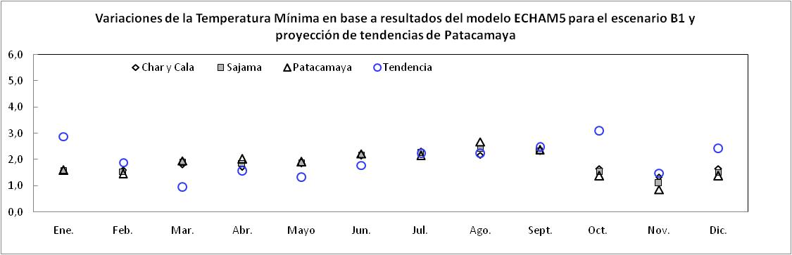
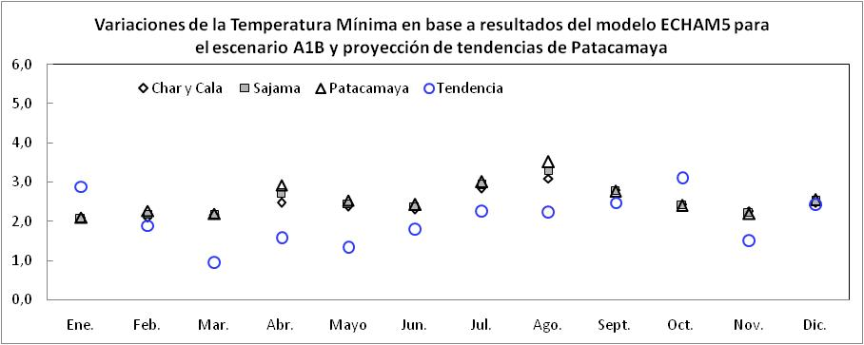
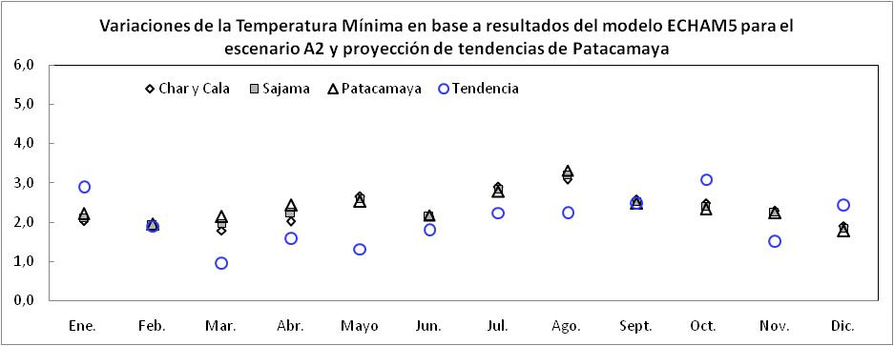
Figura 4. Diferencia en las temperaturas mínimas (°C) en estaciones de la zona o cercanas a la zona del Sajama de acuerdo a los resultados generados por el modelo ECHAM5 para el año 2050, (2050-(prom.1960-1990)) comparadas con la diferencia en las temperaturas mínimas en Patacamaya del valor de Tmin proyectado al 2050 (obtenido de las tendencias) en relación al promedio histórico de 1960-1990.

Inversamente a las Tmax, las Tmin se proyectan con menor incremento en verano y con mayor incremento en invierno, siendo que las tendencias se proyectan con incrementos similares entre épocas del año. Sin embargo las diferencias no son fuertemente apreciables, especialmente en el escenario B1, por lo que la Tmin también será evaluada con mayor preponderancia para el escenario mencionado.

Es importante recordar que los resultados aquí presentados son estimaciones y modelaciones que intentan aproximar la verdad esperada para la zona. Similarmente las tendencias presentadas, podrían cambiar muy fácilmente si ocurrieran varios eventos continuos que las distorsionen. Por ello, estos resultados deben ser siempre considerados dentro de rangos de incertidumbre esperable en cualquier sistema climático.

  - RESULTADOS DEL MODELO LARS PARA PATACAMAYA PARA EL AÑO 2050

Bajo las condiciones calibradas para Patacamaya para el registro histórico (presentadas en anterior capítulo), y en base a los resultados presentados en anteriores acápites para el modelo ECHAM5, se corrió el modelo LARS-WG para las variables Tmin, Tmax y PP usando como modelo frontera al ECHAM5 y para el escenario B1 con el fin de evaluar su comportamiento predictivo mensual (Cuadro 1).

Los valores generados por el modelo LARS-WG para el año 2050 bajo el escenario B1 para las tres variables estudiadas son muy similares a aquellos proyectados por medio de las tendencias históricas de la Estación meteorológica de Patacamaya para el mismo año. Estos resultados permiten validar el uso del modelo LARS-WG para evaluar las condiciones de 2050 para la zona del Parque Nacional Sajama y de preferencia bajo el escenario B1 usando la frontera del modelo ECHAM5.

MES  Cuadro 1. Resultados de PP, Tmax y Tmin mensuales generados por el modelo LARS-WG para la zona de Patacamaya para el 2050 y bajo el escenario B1 comparados con los valores proyectados de las mismas variables por medio del análisis histórico de tendencias para la misma estación. | ENERO | FEB. | MARZO | ABRIL | MAYO | JUNIO | JULIO | AGOSTO | SEPT. | OCT. | NOV. | DIC.
VARIABLE | PRECIPITACION
Promedio(1960-1990) | 100,0 | 67,1 | 52,0 | 19,9 | 7,4 | 5,9 | 4,4 | 11,2 | 26,6 | 19,5 | 32,1 | 61,9
Relación PP 2050/60-90) | 1,09 | 1,22 | 0,94 | 0,85 | 0,46 | 0,81 | 0,82 | 0,00 | 0,00 | 1,26 | 0,98 | 0,83
PP 2050 por tendencias | 108,9 | 81,5 | 48,7 | 16,8 | 3,4 | 4,8 | 3,6 | 0,0 | 0,0 | 24,7 | 31,3 | 51,3
PP 2050 calculada LARS | 86,35 | 80,16 | 60,99 | 37,95 | 11,45 | 14,28 | 7,18 | 16,34 | 21,26 | 27,8 | 37,56 | 52,01
VARIABLE | TEMPERATURA MAXIMA
Promedio(1960-1990) | 17,16 | 17,29 | 17,73 | 17,94 | 17,14 | 15,89 | 15,84 | 16,76 | 17,36 | 18,94 | 19,53 | 18,76
Delta T (2050-(60-90)) | 1,30 | 1,58 | 1,60 | 1,85 | 2,70 | 2,77 | 1,89 | 2,69 | 1,64 | 1,70 | 1,60 | 2,10
Tmax 2050 por tendencias | 18,46 | 18,86 | 19,33 | 19,80 | 19,84 | 18,66 | 17,72 | 19,45 | 19,00 | 20,64 | 21,13 | 20,86
Tmax 2050 calculada LARS | 19,96 | 19,43 | 19,92 | 20,13 | 19,72 | 18,12 | 18,44 | 19,17 | 19,62 | 20,60 | 21,45 | 21,59
VARIABLE | TEMPERATURA MINIMA
Promedio(1960-1990) | 4,2 | 4,0 | 3,5 | 0,6 | -3,8 | -6,3 | -6,6 | -4,5 | -1,5 | 0,4 | 2,3 | 3,6
Delta T (2050-(60-90)) | 2,90 | 1,91 | 0,95 | 1,58 | 1,33 | 1,80 | 2,25 | 2,24 | 2,49 | 3,10 | 1,50 | 2,43
Tmin 2050 por tendencias | 7,11 | 5,86 | 4,50 | 2,19 | -2,50 | -4,53 | -4,37 | -2,30 | 0,95 | 3,52 | 3,77 | 6,06
Tmin 2050 calculada LARS | 6,59 | 5,88 | 5,46 | 2,58 | -1,28 | -3,43 | -4,16 | -2,28 | 0,34 | 2,86 | 4,00 | 5,47

- CONCLUSIONES

El análisis presentado aquí muestra que el Modelo de Circulación General ECHAM5, proyecta reducciones de precipitación especialmente entre Mayo y Julio y entre Diciembre y Febrero bajo el escenario B1. Las tendencias históricas de variación de la PP para Patacamaya señalan cambios similares aunque Agosto y Septiembre se proyectan con precipitaciones muy bajas en el futuro, lo que no es proyectado por el modelo ECHAM5 bajo ningún escenario. Desde un punto de vista térmico es consistente la elevación proyectada por el modelo con las tendencias encontradas en el registro histórico. Sin embargo en el caso de la Tmax, el modelo proyecta más elevación en verano que en invierno con comportamiento inverso para la Tmin aunque en este caso con diferencias estacionales menos claras. Las tendencias históricas de la Tmax muestran más bien mayor elevación en invierno que en verano; en el caso de la Tmin se muestran elevaciones similares para ambas épocas.

La corrida del modelo LARS-WG para la estación meteorológica de Patacamaya bajo el escenario B1 y con la frontera del modelo ECHAM5 produce para el año 2050 datos diarios que procesados a valores mensuales son muy similares a los proyectados por las tendencias de PP, Tmax y Tmin. Estos resultados muestran que la integración de un Modelo de Circulación General adecuado para una zona combinado con datos base bien calibrados hace que el modelo LARS-WG produzca datos futuros confiables con poca incertidumbre.

CAPITULO IV. GENERACION DE BASE DE DATOS FUTURA PARA LA ZONA DE SAJAMA A PARTIR DEL MODELO DE DOWNSCALING ESTADISTICO LARS WEATHER GENERATOR (LARS-WG 5.0)
- INTRODUCCION

La proyección del clima futuro de una zona requiere de dos modelos: uno global, el cual otorga las condiciones de frontera y generales al otro modelo que ya sea regional o estadístico produce condiciones típicamente locales para la zona de trabajo, denominándose a este proceso downscaling.

En los capítulos previos se analizó la aplicación de tres MCG’s (los de mayor uso para la zona andina) para la línea base (1960-1990) con el fin de seleccionar, cuál de estos servirá como frontera para el trabajo de generación climática diaria futura. Como resultados se tuvo definido al modelo ECHAM5 como el que más adecuadamente refleja las condiciones históricas. También se presentó los resultados de la evaluación del modelo LARS-WG para generar datos climáticos diarios para la zona del Sajama para la línea base (condiciones históricas) con el fin de evaluar su capacidad de generar poblaciones estadísticamente iguales y climáticamente similares a los datos reales. Con esta capacidad demostrada, y bajo la frontera del MCG seleccionado (ECHAM5), se evaluaron las condiciones futuras modeladas por el Modelo ECHAM5 para la zona de Sajama (apoyados además en datos de Patacamaya) bajo los tres escenarios SRES establecidos por el IPCC (B1, A1B y A2) y una vez definido el mejor escenario para la zona, se evaluó esta misma capacidad para el modelo LARS-WG.

El reporte de downscalingse concluye a través de la generación de una base datos estadística y evalúa la base de datos que será usada por los otros componentes del proyecto para estimar el impacto del CC durante la década de 2050 para la zona de Sajama. También se analiza las posibles variaciones y cambios en los extremos climáticos para la zona.

- METODOLOGIA

La construcción de la base de datos presentada en este documento se realizó por medio de la aplicación del modelo LARS-WG para la zona de Sajama. Este modelo tiene la capacidad de generar datos diarios, climática y estadísticamente similares a los de la línea base pero además incluyendo la señal de Cambio Climático indicada por un Modelo de Circulación General. En este caso se trabajó con datos de base de Sajama para generar información climática esperada para el 2050 contando como modelo base al ECHAM5.0. Sin embargo es necesario recalcar que la información del periodo de línea base (1960-1990) de Sajama que debería contar con 31 años de información diaria, solamente incluye cuatro años de información, lo cual incrementa la incertidumbre de la información generada. Por ello y dado que se cuenta con información relativamente confiable de Patacamaya que es cercana a la zona y que se extiende desde 1960 hasta 1990 para precipitación y de 1980 a 1990 en temperaturas diarias, también se realizó un análisis, de manera de contar con una referencia que permita comparar y evaluar los resultados.
Gracias al modelo LARS-WG, en el caso de Patacamaya se generó una población futura de 30 años de información diaria la cual no corresponde a ningún año en particular sino a la población estadísticamente posible de ocurrir en el periodo 2045-2055. En el caso de Sajama, se generó una población de solamente 10 años debido a que los datos de partida sólo incluían 4 años de información. Los datos generados para el 2050 tanto para Sajama como para Patacamaya fueron comparados en términos procesados mensualmente y en términos diarios con el fin de analizar la ocurrencia de extremos, siguiendo la tabla que se presenta a continuación:

Tabla 1. Índices climáticos definidos por el ETCCDI y usados en el presente estudio, donde TN es la temperatura mínima, TX la temperatura máxima, TG la temperatura media y PPT la precipitación. El cálculo de percentiles, cuando corresponde, se realiza tomando como período de referencia el periodo disponible durante el trentenio 1961-1990. (Fuente: Quinto informe de avance del área de agroclimatologia)
ID | Nombre | Definición | Unidades
DHe0** | Días de helada | Número de días en 1 año en que TN < 0°C | días
DV25** | Días de verano | Número de días en 1 año en que TX > 25°C | días
TXx** | Máxima de TX | Valor máximo anual de la temp. máxima diaria | °C
TXn** | Mínima de TX | Valor mínimo anual de la temp. máxima diaria | °C
TNx** | Máxima de TN | Valor máximo anual de la temp. mínima diaria | °C
TNn** | Mínima de TN | Valor mínimo anual de la temp. mínima diaria | °C
TN10p* | Noches frías | Número anual de días en que TN < percentil 10 | días
TX10p* | Días fríos | Número anual de días en que TX < percentil 10 | días
TN90p* | Noches cálidas | Número anual de días en que TN > percentil 90 | días
TX90p* | Días cálidos | Número anual de días en que TX > percentil 90 | días
ATA** | Amplitud térmica anual | Promedio anual de la diferencia entre TX y TN | °C
PX1dia** | Máximo de PPT en 1día | Valor máximo anual de la PPT diaria | mm
PX5dia** | Máximo de PPT en  5 días consecutivos | Máxima anual de la PPT  registrada en 5 días consecutivos | mm
DP10** | Días de PPT ≥ 10 mm | Número anual de días en que PPT ≥ 10 mm | días
DP20** | Días de PPTabundante | Número anual de días en que PPT ≥ 20 mm | días
LMRS** | Longitud máxima de  la racha seca | Máximo número en 1 año de días  consecutivos con PPT < 1 mm desde Octubre a Abril | días
LMRH** | Longitud máxima de  la racha lluviosa | Máximo número en 1 año de días consecutivos con PPT ≥ 1 mm desde Octubre a Abril | días

- RESULTADOS

  - Diferencia mensual de los parámetros generados

    - Temperatura máxima (Tmax)

Las Tmax mensuales promedio tanto en Patacamaya como en Sajama muestran ascensos homogéneos en todos los meses. Sin embargo la tasa promedio de ascenso en Patacamaya es de 2,7 °C, mientras que en Sajama el incremento se percibe mayor con un valor promedio de 3,1°C (Figura 1 a) y b)). Los incrementos no presentan diferencias significativas entre meses ni entre épocas. El mayor incremento en Sajama podría ir en coherencia con lo explicado por Vergara et al., que mencionan que los incrementos esperados para 2050 serían más elevados a mayores altitudes y menores latitudes. Por otro lado, las diferencias en las temperaturas estimadas para el año 2050 entre escenarios, no son significativas, siendo en promedio de 0.47 °C.
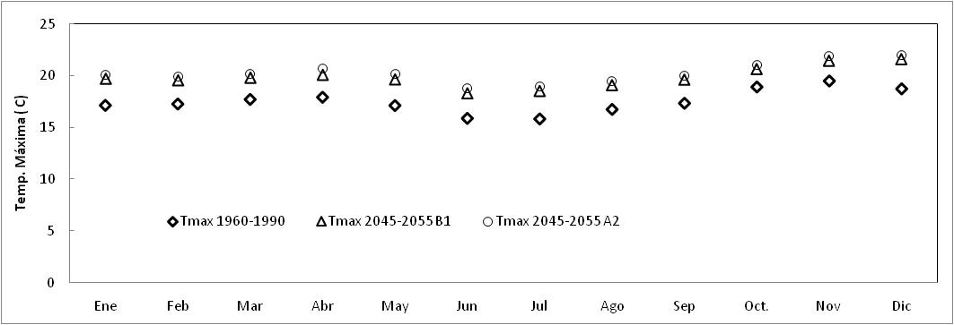
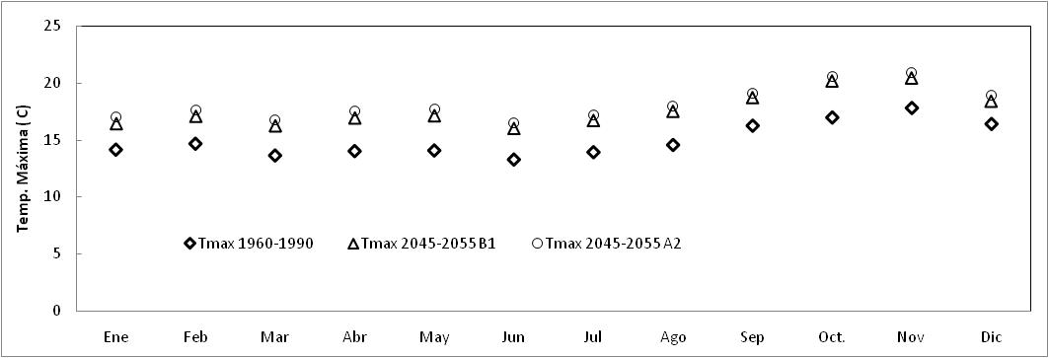
Figura 1 a) Estimación de los cambios de temperatura promedio máxima mensual para Patacamaya entre lo ocurrido durante el periodo de Línea Base y lo previsto para la década de 2050, b) lo mismo pero para la zona de Sajama.

La variabilidad interanual de las Tmax para el 2050 se muestra reducida en ambas estaciones para el escenario A2 siendo muy similar para el escenario B1 (variando fundamentalmente en los 0.47 °C en que este escenario es menor al A2). El valor de la mediana de Tmax presenta una variación de +/- 1°C en promedio para todos los meses y en las dos estaciones (Figura 2, a) y b)). Esta estabilidad permite evaluar consumos de agua u otros parámetros relacionados con la evaporación en forma relativamente confiable, pues la Tmax es una variable con fuerte influencia en el proceso evaporativo.

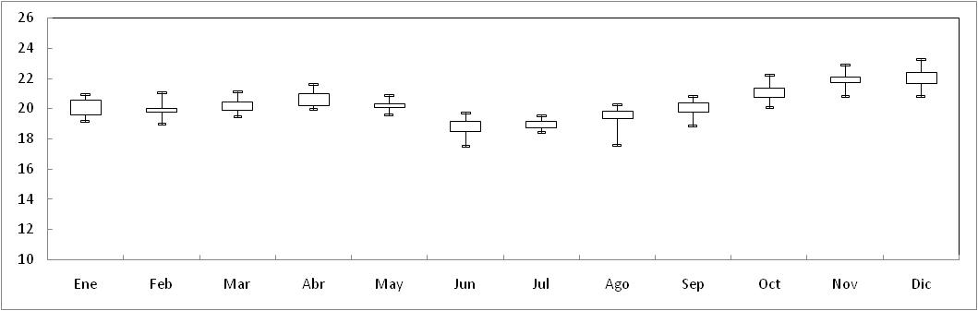
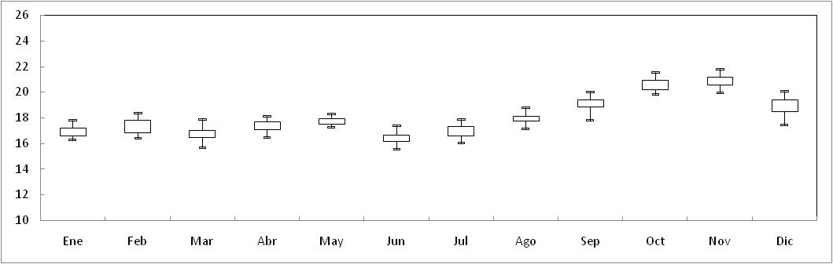
Figura 2 a) Estimación de la variabilidad interanual de los cambios de temperatura promedio máxima mensual para Patacamaya, b) lo mismo pero para la zona de Sajama. Las líneas superiores muestran los valores máximos esperados. Las líneas inferiores muestran los mínimos esperados y las cajas muestran el primer y el tercer cuartil de la población.
    - Temperatura mínima (Tmin)

La Tmin muestra ascensos promedio levemente inferiores a aquellos de la Tmax, con un valor promedio de 2.4°C en Patacamaya y de 3.1°C en Sajama (Figura 3., a) y b)), sin embargo se percibe mayor heterogeneidad estacional en la tasa de incremento, con mayores ascensos en invierno que en verano. Este ascenso incrementará la demanda atmosférica de vapor de agua en la época seca que es la de máximo déficit hídrico en la zona. Son sugestivos los incrementos en verano que ocurrirían en Sajama pues de tener valores de Tmin establemente por debajo de los 0°C durante el periodo de la línea base, las Tmin promedio suben, al menos durante cuatro meses, a valores por encima del 0 para el 2050. Esto sugiere que la zona reduciría sus limitaciones, (con mayor intensidad incluso que la ya observada al presente), para el desarrollo vegetativo de plantas menos rústicas durante un periodo razonable. Dado que en invierno las Tmin presentan tendencia a ascender en mayor grado que en verano (reduciendo también la limitación térmica de las heladas), esto podría significar un fuerte cambio en la composición vegetacional de la zona y obviamente de las praderas y bofedales. También se debe considerar la posibilidad de que haya mayor desarrollo de malezas y patógenos, lo cual presionaría al sistema productivo ganadero. Aunque menos relacionada con la zona, Patacamaya que es una zona cercana, muestra que el Altiplano central también enfrentará menores limitaciones para el desarrollo de los cultivos, ampliándose su periodo de cultivo y con menor incidencia de heladas.

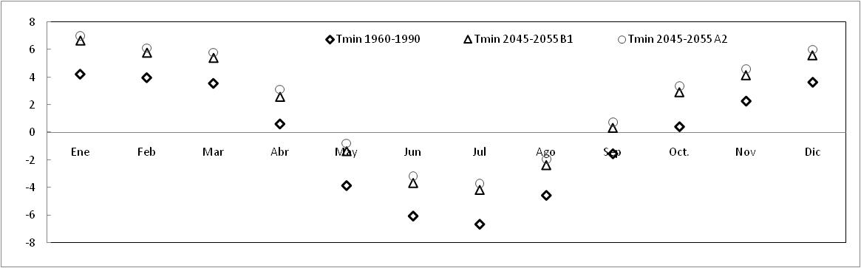
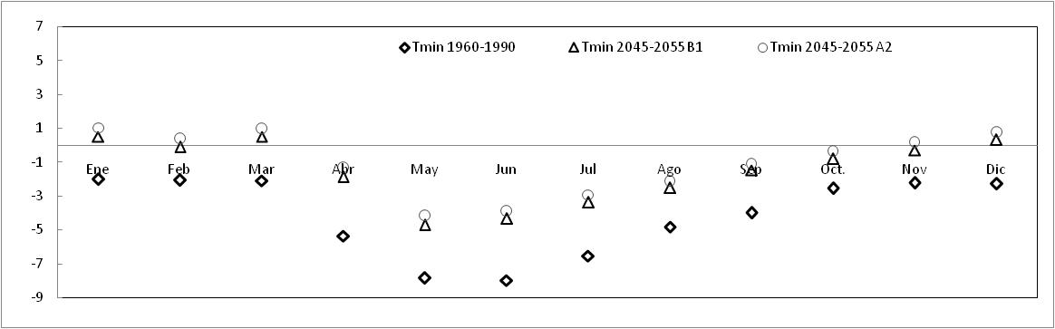
Figura 3 a) Estimación de los cambios de temperatura promedio mínima mensual para Patacamaya entre lo ocurrido durante el periodo de Línea Base y lo previsto para la década de 2050, b) lo mismo pero para la zona de Sajama.

A diferencia de las Tmax, la variabilidad interanual de las Tmin para el 2050 se muestra muy elevada en ambas estaciones para el escenario A2, siendo levemente mayor en invierno que en verano y especialmente en Sajama (Figura 4 a) y b)). Estos resultados muestran que a pesar de que las Tmin están aumentando en la zona de Sajama, el riesgo de heladas todavía será elevado especialmente en Noviembre y Diciembre, lo cual debe ser considerado también en caso de evaluarse medidas de adaptación. En el caso de Patacamaya, a pesar de existir también variabilidad interanual remarcable, las Tmin en los meses de cultivo prácticamente no mostrarán temperaturas por debajo de cero.

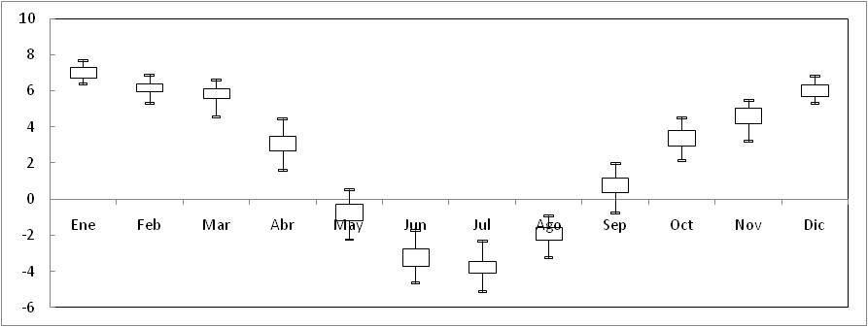
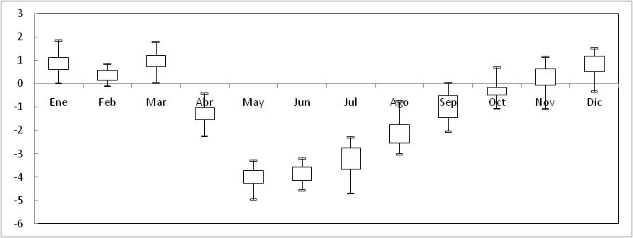
Figura 4 a) Estimación de la variabilidad interanual de los cambios de temperatura promedio mínima mensual para Patacamaya, b) lo mismo pero para la zona de Sajama. Las líneas superiores muestran los valores máximos esperados. Las líneas inferiores muestran los mínimos esperados y las cajas muestran el primer y el tercer cuartil de la población.

    - Precipitación

La muy baja precipitación mensual que se produce al presente y durante la línea base entre Mayo y Agosto, se mantendría el 2050 con muy pocas variaciones en ambas zonas (Figura 5 a) y b)). Es coincidente también una clara reducción de la lluvia en el mes de Enero. Los meses restantes muestran comportamientos diferentes entre zonas, aunque las magnitudes absolutas del cambio en todos los meses son reducidas.

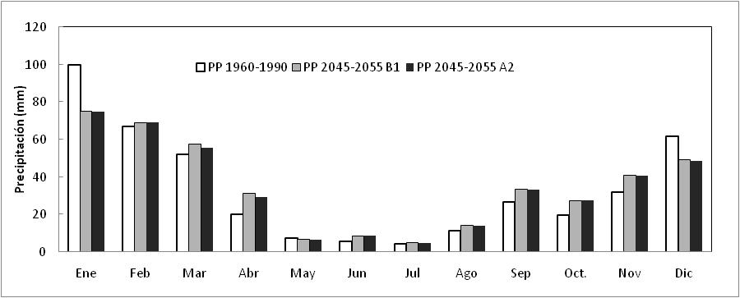
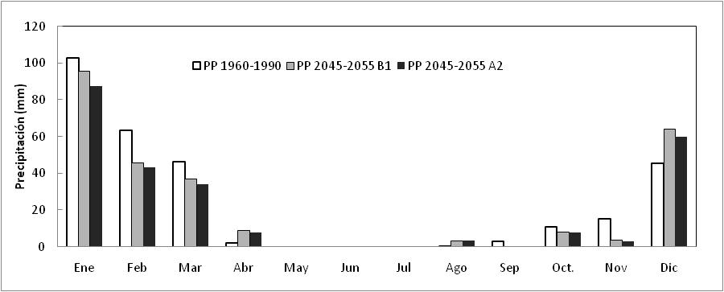
Figura 5 a) Estimación de los cambios de precipitación mensual acumulada promedio para Patacamaya entre lo ocurrido durante el periodo de Línea Base y lo previsto para la década de 2050, b) lo mismo pero para la zona de Sajama.

Los resultados sugieren que se produciría una leve reducción del valor promedio absoluto de la precipitación, especialmente en verano, aunque la variabilidad interanual y estacional podría ser más importante que el valor absoluto de cambio.

Confirmando lo anterior, se presenta la evaluación de la variación interanual de la PP en las estaciones consideradas. La precipitación es siempre más errática que las temperaturas, y más aún en zonas áridas, por lo que su evaluación es importante. Para ello se realizó el ajuste de los registros de la PP mensual de la línea base para Patacamaya, pues se cuenta con información completa sobre este periodo. Los registros fueron ajustados a la distribución Gamma y con ella se hizo el cálculo de la precipitación que se recibió con una probabilidad de 25%, 50 % y 75% asumiendo que estos valores representan a la precipitación de un año seco, normal y húmedo respectivamente. Posteriormente y con los datos generados por LARS-WG, se realizó el mismo ejercicio para evaluar si estos valores se encontrarían en descenso o en ascenso en la década del 2050. La comparación de estos valores se encuentra en el Cuadro 2.

Cuadro 2. Variación de la precipitación para un 25, 50 y 75 % de probabilidad entre la precipitación correspondiente durante el periodo de Línea base y lo previsto para la década del 2050.
 | Ene | Feb | Mar | Abr | May | Jun | Jul | Ago | Sep | Oct | Nov | Dic
Seco 25% | descenso | ascenso | ascenso | ascenso | descenso | Igual | Igual | descenso | descenso | ascenso | ascenso | descenso
Normal 50% | descenso | ascenso | ascenso | ascenso | descenso | ascenso | Igual | descenso | descenso | ascenso | ascenso | descenso
Húmedo 75% | descenso | descenso | ascenso | ascenso | descenso | ascenso | Descenso | ascenso | ascenso | ascenso | ascenso | descenso

Se aprecia que en Patacamaya los meses de Diciembre y Enero mostrarán una reducción en su precipitación en todos sus niveles hidrológicos mientras que los meses de transición podrían ser levemente más húmedos, aunque es importante recordar que el incremento absoluto es reducido. Desafortunadamente, la falta de información diaria suficientemente larga para realizar un análisis probabilístico en Sajama durante el periodo de línea base, provoca que este análisis no sea posible para esta estación y sólo se realizó para Patacamaya. Solamente se cuenta con los valores absolutos de cambio (Figura 5 b)), que indican una tendencia levemente ascendente en Diciembre y levemente descendente de Enero a Marzo. Sin embargo los valores absolutos de cambio son reducidos no mostrándose tendencias estadísticas claras.

En el caso de la variabilidad interanual esperada para 2050, en ambas estaciones, los máximos extremos se alejan mucho de la mediana, mostrando que el riesgo de eventos hidrológicos de magnitud está presente. En el caso de los mínimos también se percibe su presencia aunque no es tan alejada de la mediana como en el caso de los máximos; sin embargo esto muestra que aún en la época de lluvias, el sistema climático de la zona podría determinar fuertes sequías que incrementarían su vulnerabilidad, pues las mayores temperaturas determinan mayor demanda evaporativa y mayor déficit hídrico. En el caso específico de Sajama, la sequedad de invierno se mantendría a futuro y como se mencionó previamente el riesgo de muy baja precipitación en verano está permanentemente presente.

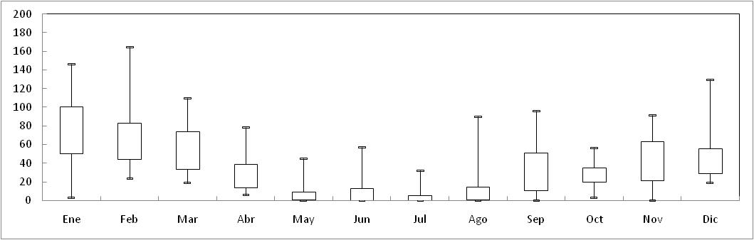
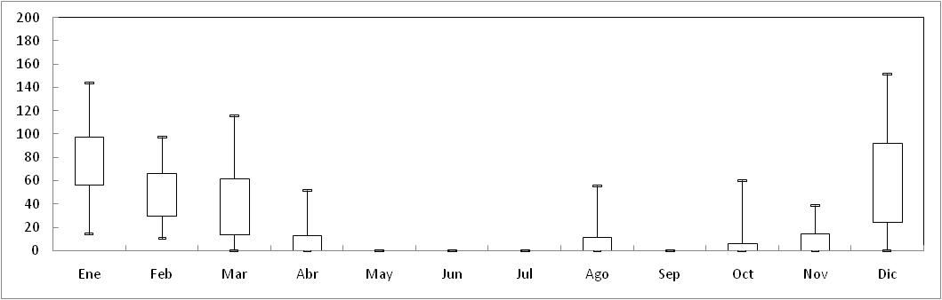
Figura 6 a) Estimación de la variabilidad interanual de la precipitación prevista para Patacamaya, para la década de 2050 b) lo mismo pero para la zona de Sajama.

  - Análisis de eventos extremos

Con el fin de evaluar los riesgos climáticos de una zona, se realiza la evaluación de la probabilidad de ocurrencia de eventos extremos. Para la evaluación de la probabilidad del cambio de estos eventos como impacto del calentamiento global, se evalúa su probabilidad o su ocurrencia durante la línea base (1960-1990) en comparación con su probabilidad u ocurrencia en el futuro, en este caso, la década 2045-2055. En los siguientes párrafos se mostrará el cambio en la frecuencia de ocurrencia de los mencionados eventos en función de la clasificación y definición de índices del IPCC. Se aclara, sin embargo, que el análisis fue efectuado probabilísticamente para Patacamaya y no así para Sajama, pues la estación de Patacamaya, cuenta con un registro de 30 años de precipitación diaria y 11 de información de temperaturas, mientras que Sajama solo cuenta con cuatro años de información diaria de temperaturas y cinco de información diaria de precipitación durante el periodo de línea base. Por esta razón para Sajama, simplemente se efectuó un análisis numérico y no probabilístico.

    - Días con helada (DHe0)

Durante la Línea Base, Patacamaya presenta una frecuencia mayor para una duración de 160 días con helada. En el 2050 este periodo se reduciría a 125 (estimado por el escenario B1) o incluso hasta 121 días para el escenario A2. Con esto se confirma que la Tmin dejaría de ser una fuerte limitante en la zona para la agricultura especialmente entre los meses de Octubre a Abril. Si bien este comportamiento también se espera para Sajama, se debe recordar que esta reducción se concentra siempre entre Diciembre y Marzo, dejando el restante del año bajo las mismas condiciones de limitaciones térmicas.
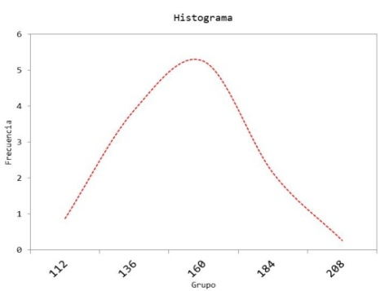 | 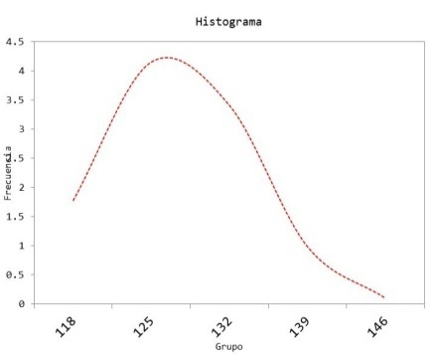 | 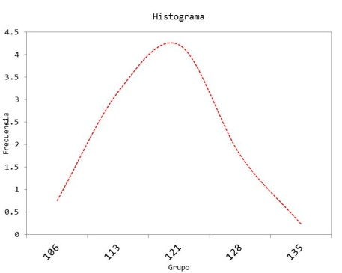
Figura 7. izq.) Frecuencia de los DHe0 durante la línea base en Patacamaya, centro) lo mismo pero para 2050 bajo escenario B1, der) lo mismo pero para 2050 bajo escenario A2.

    - Días de verano (DV25)

Los días en que la Tmax sobrepasa los 25°C en Patacamaya durante el periodo de Línea Base, se sesgan hacia el cero, es decir que prácticamente no ocurrieron. Sin embargo el 2050, la probabilidad de que no ocurran estos eventos es cero, es decir que todos los años se enfrentaría un número de días con temperaturas mayores a 25°C, siendo su mayor frecuencia entre 7 y 10 días aunque podría esperarse incluso 14 días por año, con estas temperaturas.
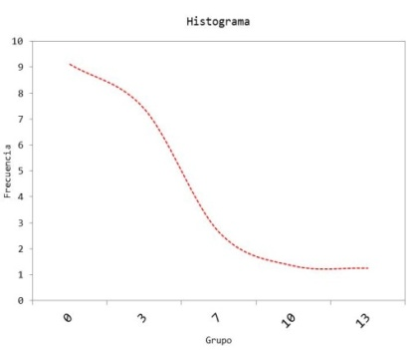 | 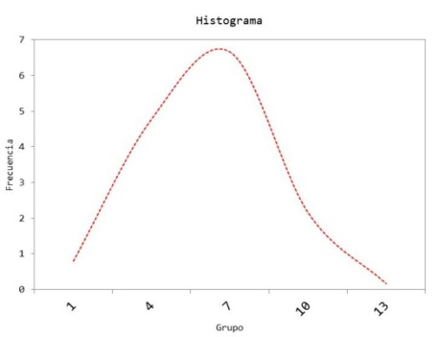 | 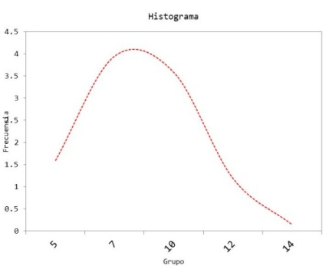
Figura 8. izq.) Frecuencia de los DV25 durante la línea base en Patacamaya, centro) lo mismo pero para 2050 bajo escenario B1, der.) lo mismo pero para 2050 bajo escenario A2.

    - Valor máximo (TXx) y mínimo (TXn) de la Temperatura Máxima diaria
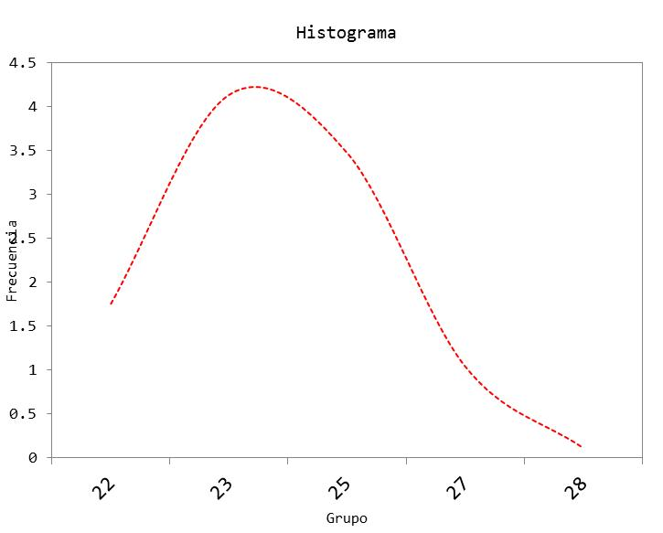 | 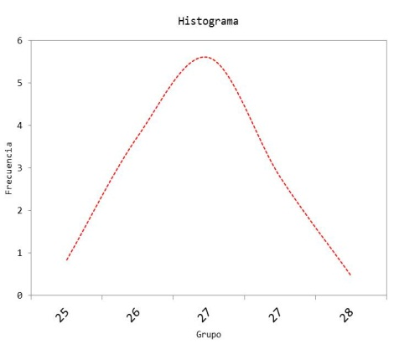 | 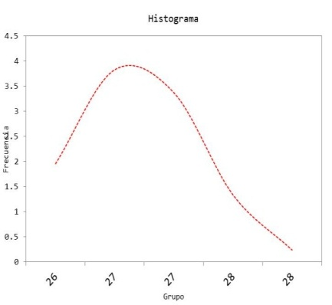
Figura 9. izq.) Frecuencia del valor máximo de la Tmax para Patacamaya, centro) lo mismo pero para 2050 bajo escenario B1, der.) lo mismo pero para 2050 bajo escenario A2.
En concordancia con lo previamente mostrado, en Patacamaya las Tmax extremas en el futuro podrían bordear con frecuencia los 27°C, con extremos de hasta 28 °C y las mínimas de la Tmax podrían llegar hasta los 12°C es decir que los días muy fríos se reducirán. Estos valores fueron nunca vistos en la zona y su ocurrencia podría provocar severos problemas de sequias extremas por la mucha evaporación que provocarán, la que claramente se vio que no sería compensada por la precipitación.

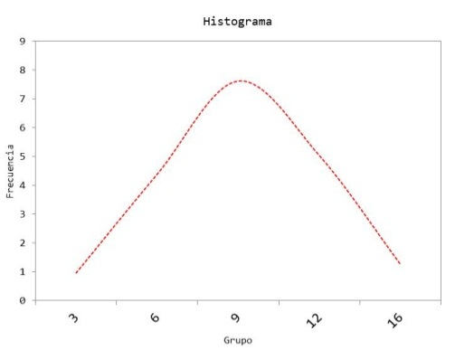 | 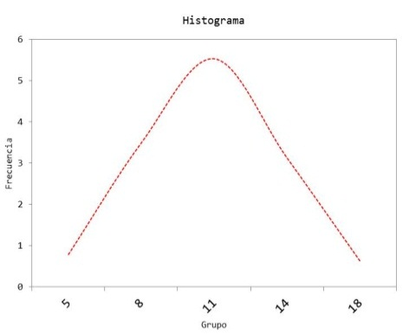 | 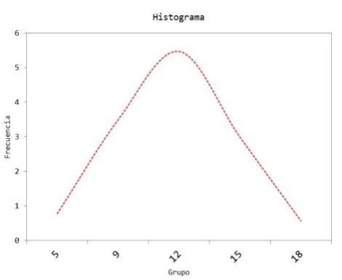
Figura 10. izq.) Frecuencia del valor mínimo de la Tmax para Patacamaya, centro) lo mismo pero para 2050 bajo escenario B1, der.) lo mismo pero para 2050 bajo escenario A2.

    - Valor máximo (TNx) y mínimo (TNn) de la Temperatura Mínima diaria

Las Tmin más elevadas ascenderán hasta los 10.2°C bajo el escenario A2 y hasta 9.8°C bajo el escenario B1 (Figura 11). A su turno, las Tmin más bajas subirán de -12,5 °C hasta incluso -9,7°C (Figura 12). Estos valores muestran que las limitaciones provocadas por las heladas para los cultivos pero también para los patógenos se reducirán lo que, de alguna forma, provocará un nuevo ecosistema al que es necesario adaptarse. Se alclara que los máximos de Tmin se concentran en verano, mientras que sus mínimos se concentran en invierno, confirmando lo previamente referido.
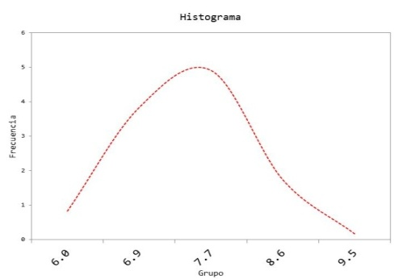 | 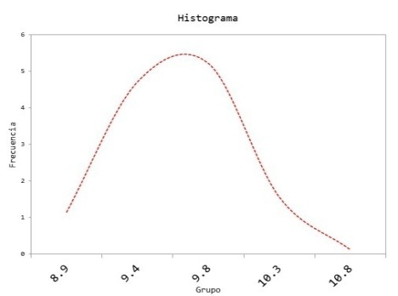 | 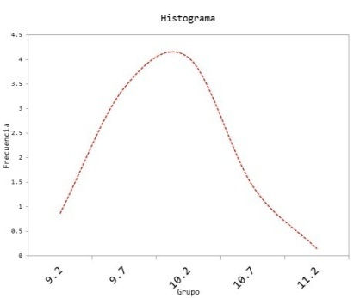
Figura 11. izq.) Frecuencia del valor máximo de la Tmin para Patacamaya, centro) lo mismo pero para 2050 bajo escenario B1, der.) lo mismo pero para 2050 bajo escenario A2.
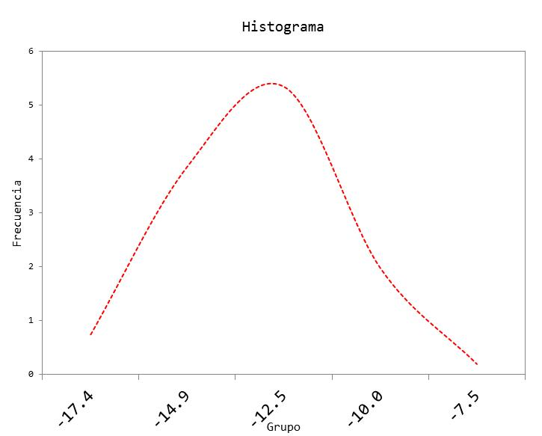 | 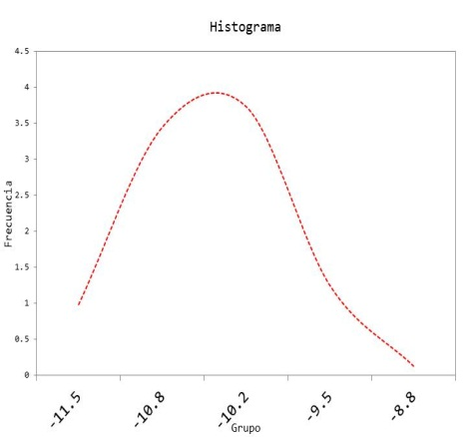 | 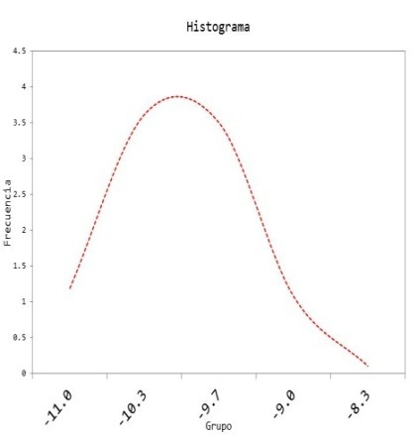
Figura 12. izq.) Frecuencia del valor mínimo de la Tmin para Patacamaya, centro) lo mismo pero para 2050 bajo escenario B1, der.) lo mismo pero para 2050 bajo escenario A2.
    - Noches frías (TN10p) y Días fríos (TX10p). Noches cálidas (TN90p) y Días cálidos (Tx90p)

La cantidad de noches frías y de días fríos se reduce consistentemente con la información previamente presentada. Sin embargo, comparativamente, la magnitud del cambio es mucho más drástica que para los índices previos, reduciéndose en más de 75 % el número de noches frías observándose incluso mayor reducción de días fríos. En el caso de los eventos cálidos (noches y días) estos se triplican en número, siendo nuevamente mayor el incremento de días calientes que de noches calientes. Lo anterior sugiere que la acumulación de calor durante el día provocará más frecuentemente que las temperaturas máximas extremas se eleven significativamente debido a la acumulación energética combinada con el ingreso de energía radiante solar lo cual es previsible por la ubicación tropical de la zona. En el caso de las Tmin, siendo que la altitud determina una atmósfera menos densa, esta compensaría en parte el forzamiento radiativo durante la noche. Comparando con la presencia de extremos de Tmin que todavía se presentarían en 2050 bajo cualquier escenario, se puede concluir que los eventos extremos fríos serán intensos pero cortos seguidos de periodos más moderados de temperaturas.
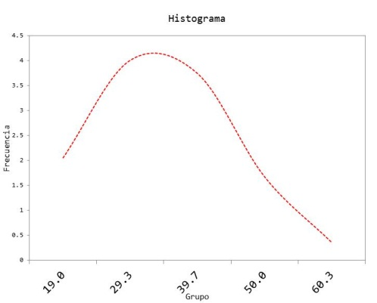 | 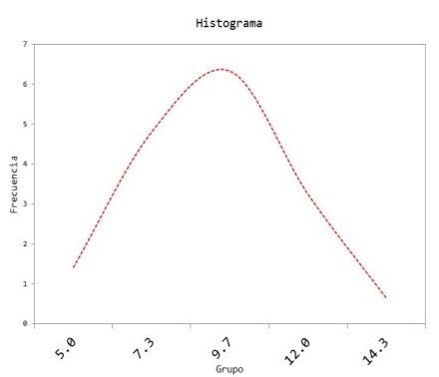 | 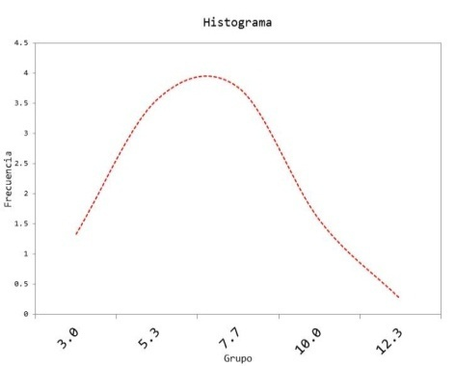
Figura 13. izq.) Frecuencia de las noches frías para Patacamaya durante el periodo de Línea Base, centro) lo mismo pero para 2050 bajo escenario B1, der.) lo mismo pero para 2050 bajo escenario A2.
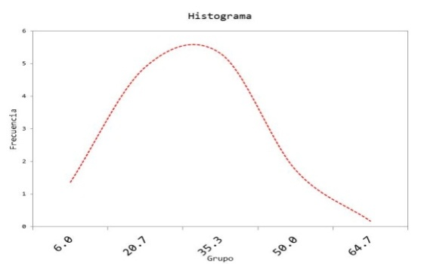 | 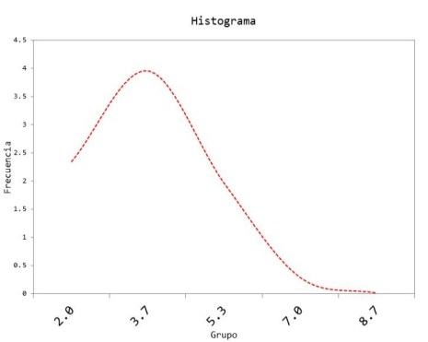 | 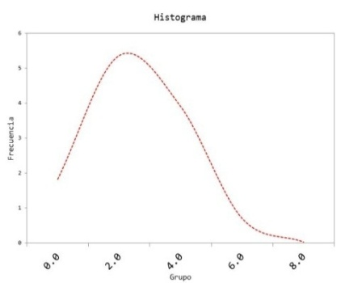
Figura 14. izq.) Frecuencia de días fríos para Patacamaya durante el periodo de Línea Base, centro) lo mismo pero para 2050 bajo escenario B1, der.) lo mismo pero para 2050 bajo escenario A2.
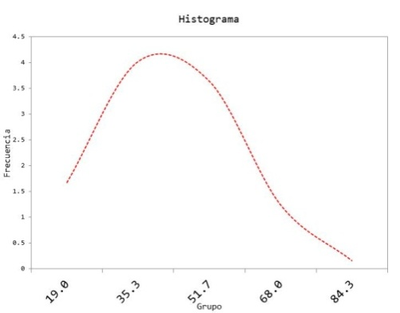 | 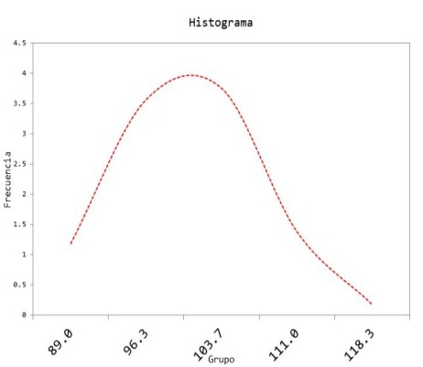 | 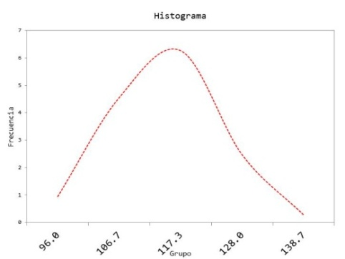
Figura 15. izq.) Frec. de noches cálidas para Patacamaya durante la Línea Base, centro) lo mismo pero para 2050 bajo escenario B1, der.) lo mismo pero para 2050 bajo escenario A2.
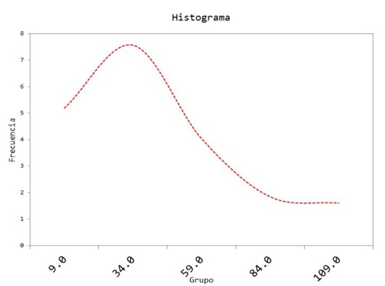 | 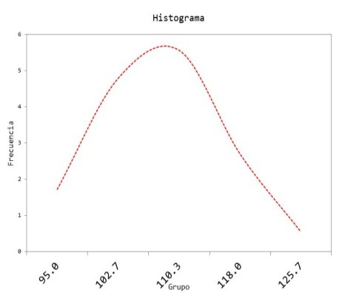 | 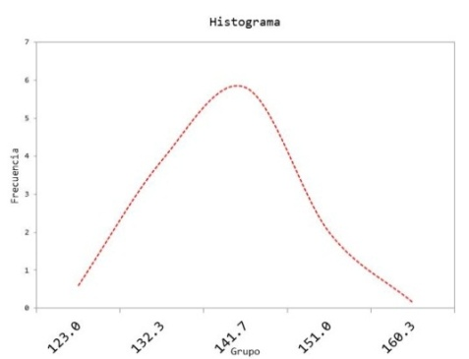
Figura 16. izq.) Frecuencia de días cálidos para Patacamaya durante la Línea Base, centro) lo mismo pero para 2050 bajo escenario B1, der.) lo mismo pero para 2050 bajo escenario A2.
    - Amplitud Térmica

A diferencia de los parámetros previos, la amplitud térmica no muestra cambios significativos a futuro, lo que permite deducir que el incremento térmico es similar para la Tmin y la Tmax manteniendo su diferencia.
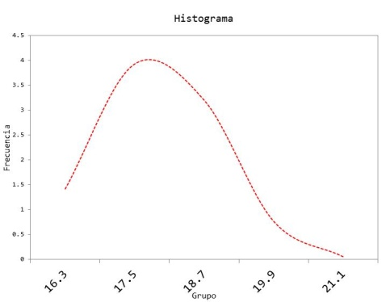 | 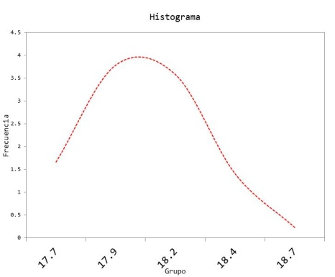 | 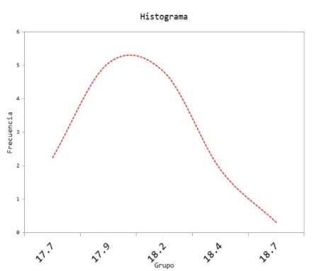
Figura 17. izq.) Frecuencia de días fríos para Patacamaya durante el periodo de Línea Base, centro) lo mismo para 2050 bajo escenario B1, der.) lo mismo para 2050 bajo escenario A2.
    - Cantidad máxima de precipitación en un día (PX1dia) y Cantidad máxima de precipitación en 5 días (PX5dias)

La máxima cantidad de lluvia que se recibirá en un día muestra incremento aunque poco significativo. La máxima cantidad de lluvia acumulada en 5 días se percibe levemente mayor, lo que sugiere que los eventos extremos de precipitación ocurrirán en forma más continua y más persistente que al presente aunque los resultados no son conclusivos.
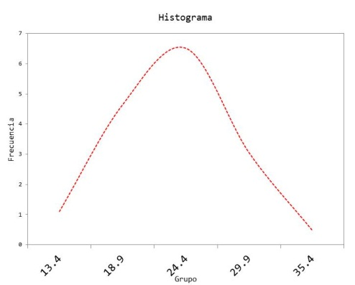 | 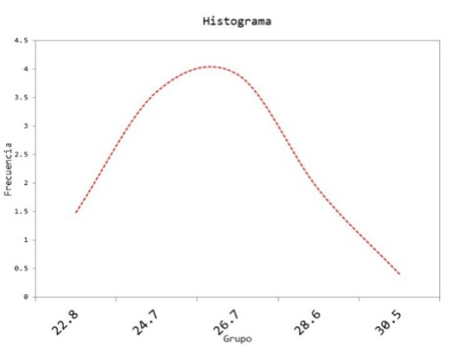 | 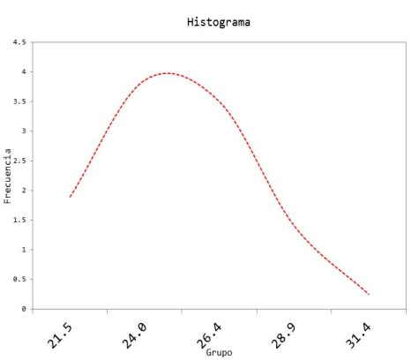
Figura 18. izq.) Frecuencia de cant. máx. de PP en un día para Patacamaya durante la Línea Base, centro) lo mismo pero para 2050 (Esc. B1), der.) lo mismo pero para 2050 (Esc. A2).
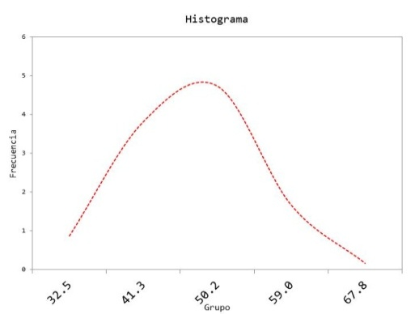 | 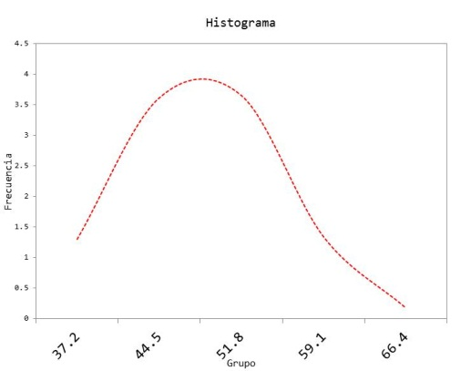 | 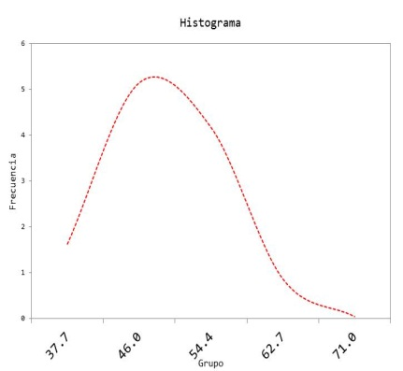
Figura 19. izq.) Frecuencia de cantidad máxima de precipitación en 5 días para Patacamaya durante la Línea Base, centro) lo mismo para 2050 (Esc. B1), der.) lo mismo para 2050 (Esc A2).
    - Días de precipitación intensa (DP10) y muy intensa (DP20)

Estos parámetros se incrementan sostenidamente a futuro. Es decir que a pesar de que la precipitación no muestra ascensos ni cambios significativos, la intensidad de precipitación se percibe mayor. Estos resultados sugieren que los eventos extremos de precipitación se incrementarán levemente lo que muestra la necesidad de prepararse para estos casos. Adicionalmente, sugieren que incrementará la probabilidad de que la precipitación se produzca en menos eventos pero que estos serán más intensos.
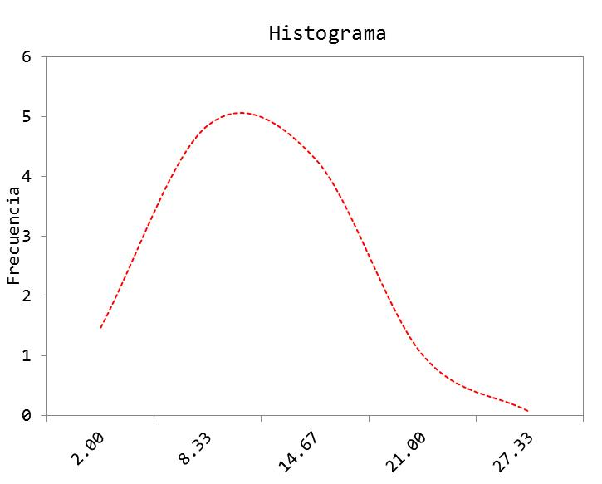 | 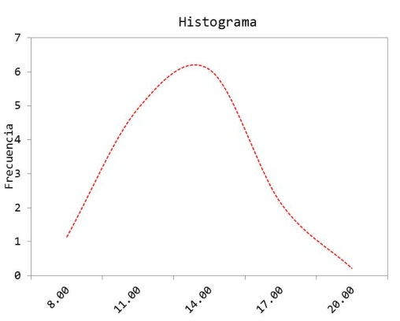 | 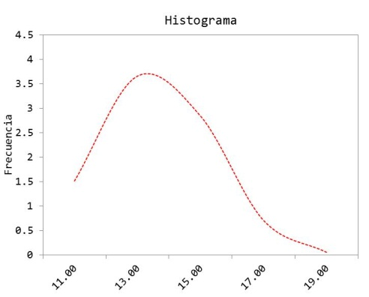
Figura 20. izq.) Frecuencia de días de precipitación intensa para Patacamaya durante el periodo de Línea Base, centro) lo mismo pero para 2050 bajo escenario B1, der.) lo mismo pero para 2050 bajo escenario A2.
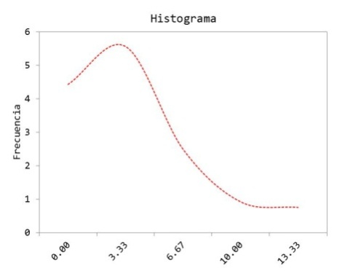 | 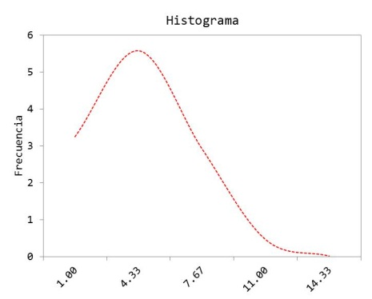 | 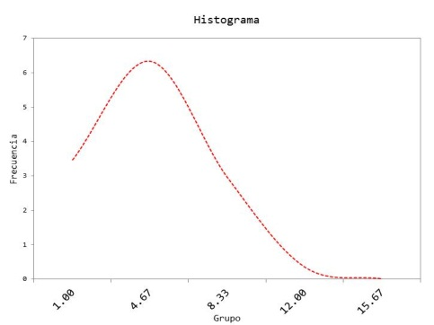
Figura 21. izq.) Frecuencia de días de precipitación muy intensa para Patacamaya durante el periodo de Línea Base, centro) lo mismo pero para 2050 bajo escenario B1, der.) lo mismo pero para 2050 bajo escenario A2.
    - Longitud máxima de la racha seca (LMRS)

Para realizar este análisis,la estación de lluvia fue dividida en tres periodos: inicio (Octubre a Diciembre), pico (Enero y Febrero) y final (Marzo-Abril) y en estos se realizaron análisis individuales. Los resultados muestran que en todas las épocas, la duración de los periodos continuos sin lluvias se incrementa aunque levemente. Sorprende sin embargo, las colas de esta probabilidad que muestran que en forma extrema, en un futuro se podría enfrentar hasta un mes sin precipitación durante el periodo pico de la época de lluvias. Siendo que este análisis es para Patacamaya que recibe mayor cantidad de PP que Sajama, esta última podría tener problemas más intensos en años secos extremos, lo cual debe ser considerado en el análisis de riesgos.
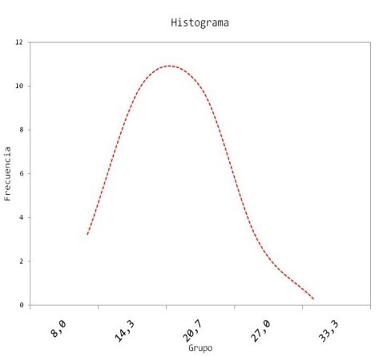 | 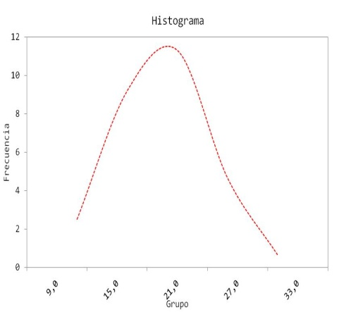
Figura 22. izq) Frecuencia de la longitud máxima de la racha seca en Patacamaya durante el periodo de Línea Base entre Octubre y Diciembre, centro) lo mismo pero para 2050 bajo escenario B1, der.) lo mismo pero para 2050 bajo escenario A2.
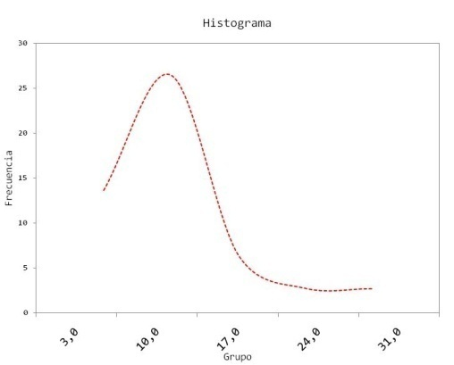 | 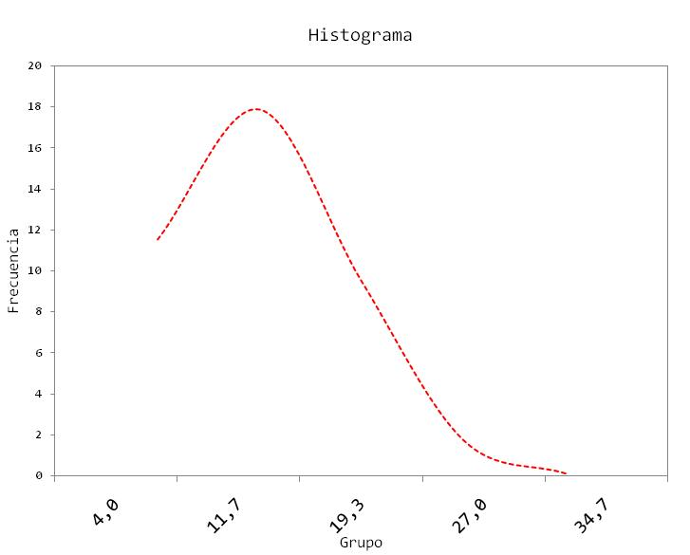 | 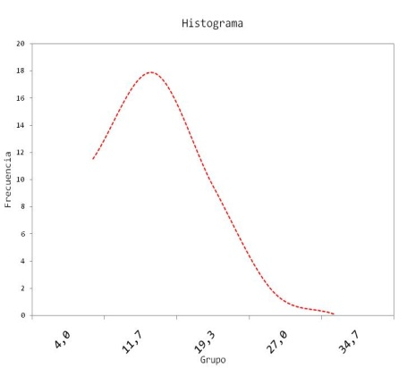
Figura 23. izq) Frecuencia de la longitud máxima de la racha seca en Patacamaya durante el periodo de Línea Base, entre Enero y Febrero; centro) lo mismo pero para 2050 bajo escenario B1, der.) lo mismo pero para 2050 bajo escenario A2.
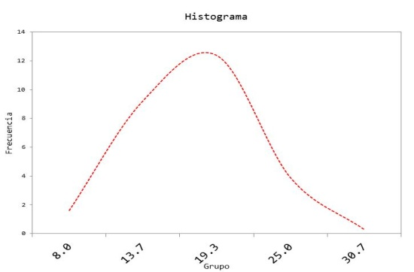 | 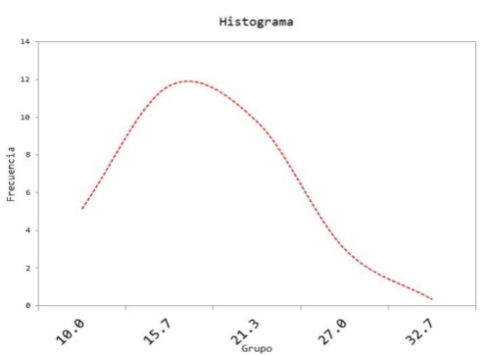 | 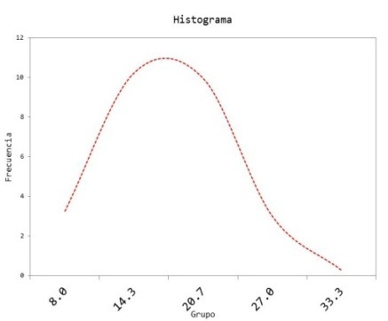
Figura 24. izq) Frecuencia de la longitud máxima de la racha seca en Patacamaya durante el periodo de Línea Base, entre Marzo y Abril; centro) lo mismo pero para 2050 bajo escenario B1, der.) lo mismo pero para 2050 bajo escenario A2.
    - Longitud máxima de la racha lluviosa (LMRH)

Las rachas lluviosas parecen reducirse en todas las épocas pero no muestran diferencias significativas entre escenarios ni tampoco presentan diferencias de alta significancia entre el futuro y el presente.
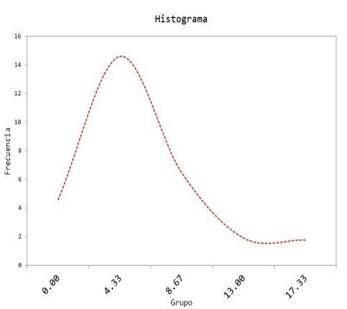 | 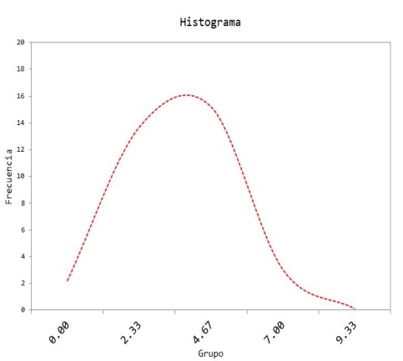 | 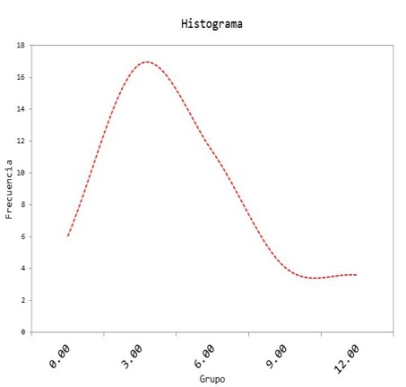
Figura 25. izq) Frecuencia de la longitud máxima de la racha húmeda en Patacamaya durante el periodo de Línea Base entre Octubre y Diciembre, centro) lo mismo pero para 2050 bajo escenario B1, der.) lo mismo pero para 2050 bajo escenario A2.
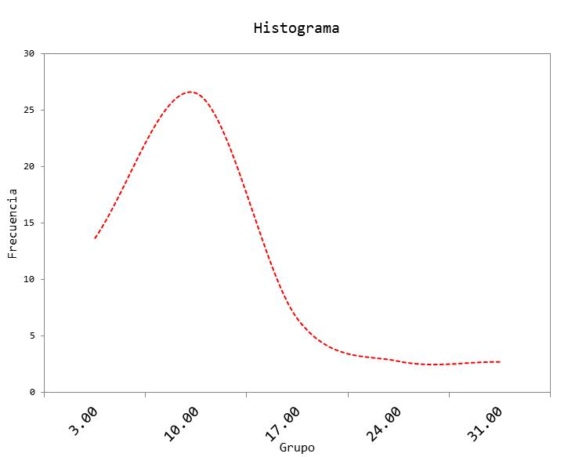 | 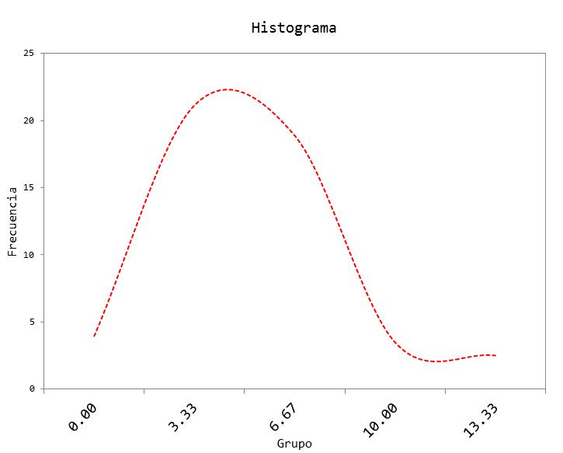 | 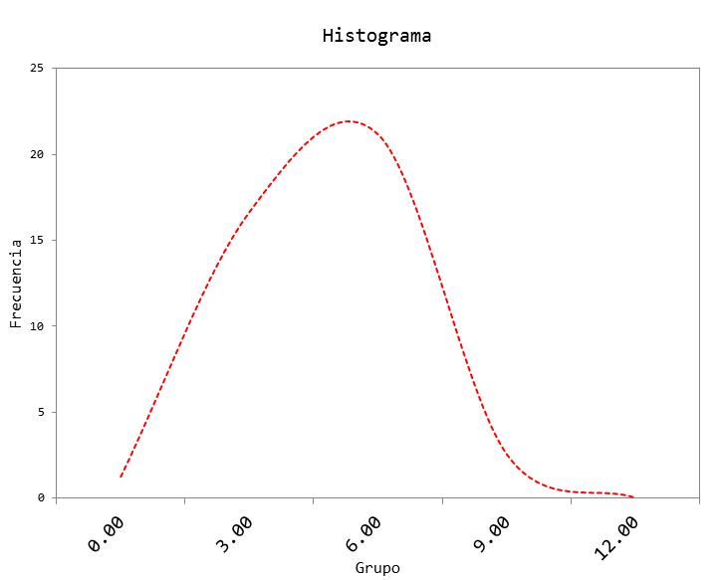
Figura 26. izq) Frecuencia de la longitud máxima de la racha húmeda en Patacamaya durante el periodo de Línea Base, entre Enero y Febrero; centro) lo mismo pero para 2050 bajo escenario B1, der.) lo mismo pero para 2050 bajo escenario A2.
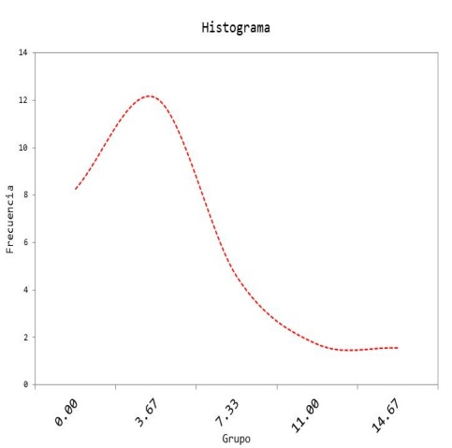 | 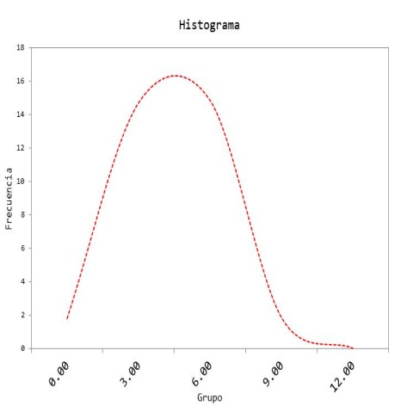 | 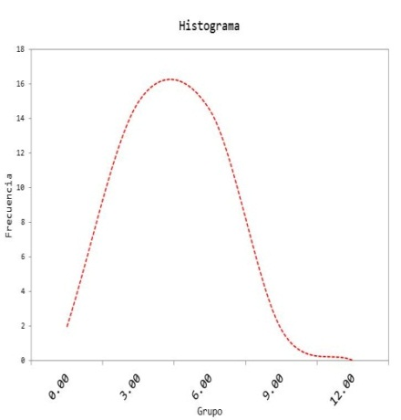
Figura 27. izq) Frecuencia de la longitud máxima de la racha húmeda en Patacamaya durante el periodo de Línea Base, entre Marzo y Abril; centro) lo mismo pero para 2050 bajo escenario B1, der.) lo mismo pero para 2050 bajo escenario A2.
Con el fin de estimar la magnitud de cambio en Sajama y en lugar de evaluar probabilísticamente la ocurrencia de eventos extremos, se contabilizaron en valores absolutos la cantidad promedio de eventos extremos que ocurrieron durante el periodo de información disponible para la zona y aquellos que fueron reconstruidos por LARS-WG en base a los cuatro años introducidos. Los resultados se presentan en el Cuadro 3. Los resultados son consistentes con lo encontrado en Patacamaya, es decir que los días con helada se reducen significativamente. Las mínimas de Tmax y de Tmin ascienden fuertemente, pero no así las máximas de Tmax y Tmin, probablemente afectadas por la gran altitud de la zona que se constituye en un permanente óbice para una mayor acumulación energética. Finalmente la precipitación no muestra cambios sustanciales en forma similar a lo que ocurre en Patacamaya.
Cuadro 3. Comparación de ocurrencia promedio de eventos extremos en Sajama entre el periodo de línea base, para 2050 bajo escenario B1, y lo mismo pero para 2050 bajo escenario A2.
ID | Sajama promedio histórico (1977-1982) | Sajama promedio 2050 B1 | Sajama promedio 2050 A2
Días de helada DHe0 | 355 | 231 | 211
Días de verano DV25 | 0 | 0 | 1
Máxima de TX TXx | 23 | 24.5 | 25
Mínima de TX TXn | 5 | 11.4 | 11.9
Máxima de TN TNx | 2 | 2.28 | 2.8
Mínima de TN TNn | -16 | -8.06 | -7.55
Máximo de PPT en 1día PX1dia | 18.6 | 23.8 | 22.1
Máximo de PPT en 5 días PX5dias | 54.3 | 51.9 | 48.6
Días de PPT ≥ 10 mm DP10 | 7.6 | 7.7 | 7.7
Días de PPTabundante DP20 | 2.8 | 2.5 | 2.1

- CONCLUSIONES
Los resultados muestran que en el Altiplano central de Bolivia hasta el 2050 se enfrentaría un incremento homogéneo de temperaturas máximas de entre 2.5 hasta 3.5 °C con poca variabilidad interanual e intermensual. En el caso de la Tmin, los rangos de incremento promedio serían similares, aunque con mayor diferencia intermensual, pues se perciben mayores incrementos en invierno que en verano. Para la Tmin, las diferencias interanuales son mayores y más aún en invierno. Esto muestra que la zona todavía estará expuesta a extremos mínimos incluso bajo escenarios de cambio climático. Aparentemente en Sajama se enfrentarán hasta 100 días continuos libres de helada lo que facilitaría levemente la agricultura en la zona.

La precipitación media de la zona, no muestra diferencias de magnitud al futuro con descensos promedio leves en la época pico para Sajama. Sin embargo, lo que se percibe con mayor magnitud que al presente son los extremos tanto secos como húmedos que serían aislados pero intensos.

Los extremos máximos de temperatura se perciben levemente mayores pero los extremos mínimos muestran diferencias de magnitud, aunque en el caso de la Tmin, los extremos máximos nunca suben por encima de 0°C.

Finalmente, los extremos de precipitación no muestran cambios de significancia. Esto sugiere un futuro con un ambiente más caliente en todos los casos pero con la misma cantidad de lluvia, lo cual llevaría a un déficit más pronunciado que el que se enfrenta en el presente.

